Федеральное государственное бюджетное образовательное учреждение
высшего образования
«Оренбургский государственный медицинский университет»
Министерства здравоохранения Российской Федерации

МЕТОДИЧЕСКИЕ УКАЗАНИЯ
ПО САМОСТОЯТЕЛЬНОЙ РАБОТЕ ОБУЧАЮЩИХСЯ

ПО ДИСЦИПЛИНЕ

ФУНКЦИОНАЛЬНАЯ ДИАГНОСТИКА У ДЕТЕЙ

По специальности Педиатрия 31.05.02.

Является частью основной профессиональной образовательной программы высшего образования
по направлению подготовки (специальности)
Педиатрия 31.05.02.

утвержденной ученым советом ФГБОУ ВО ОрГМУ Минздрава России

протокол № _3________ от « 23___» октября______________2015___

Оренбург

______________________________________________________________

1.Пояснительная записка
Самостоятельная работа (СР) студентов является одной из форм организации образовательного процесса, предназначенной для стимуляции интереса обучающихся, повышения их активности, самостоятельности. СР обеспечивает поиск, систематизацию, закрепление получаемых знаний, формирует навык работы с медицинской документацией. Данный вид деятельности студентов состоит из аудиторных и внеаудиторных занятий и работ, обеспечивающих освоение образовательной программы высшего образования в соответствии с требованиями ФГОС. СР предусматривает умение ставить перед собой цель и достигать ее без посторонней помощи. СР студентов на цикле «Функциональная диагностика у детей» состоит из следующих форм: обязательная – знакомство с литературой, работа с тестами, оценка ЭКГ с оформлением заключения, оценка результатов спиротеста, анализов крови, мочи, кала, результатов инструментальных обследований с заключением, необходимым для постановки клинического диагноза. Предусмотрены также и необязательные формы – подготовка и выступление с презентациями, рефератами, участием в заседаниях СНК.
При работе с больными (историями болезни), решении ситуационных задач студенты закрепляют полученные знания. СР студентов проводится внеаудиторно и аудиторно.
Внеаудиторная СР:
- проработка тем занятий (работа со всеми литературными источниками – учебники, пособия, лекции).
- составления конспектов из вышеуказанных источников, поиск сведений в электронных источниках.
- работа с тестами.
- решение ситуационных задач.
- подготовка презентаций и рефератов.
- оформление заключений по лабораторным и инструментальным методам обследования.
Аудиторная СР:
- участие в работе на практическом занятии (устный ответ, выступление с презентацией, рефератом).
- решение ситуационных задач.
- оформление заключений по лабораторным и инструментальным методам обследования.
- контрольные работы (тестирование).
- участие в заседаниях СНК.
- работа с больными (историями болезней). По оценке заключений лабораторных и инструментальных методов обследования.
Контроль СР осуществляется путем тестирования, теоретического опроса, проверки тетрадей с протоколами заключений по лабораторным и инструментальным исследованиям, решение ситуационных задач.
Обучение предусматривает промежуточную аттестацию – зачет. СР студентов в этом случае заключается в подготовке и выполнении пакета заданий, включающих оценку ЭКГ (нормальной, с гипертрофией, с нарушением ритма сердца), анализы крови, мочи, теоретический вопрос.

Теоретическая часть.

Отведения в электрокардиографии.
Электрокардиограмма представляет собой кривую токов возбуждения сердечной мышцы. В клинической электрокардиографии применяют регистрацию разности потенциалов не непосредственно от сердца, а путем различных отведений от поверхности тела, куда распространяются биотоки сердца вследствие хорошей электропроводимости прилегающих к сердцу органов и тканей.
Понятие «отведение электрокардиограммы» означает регистрацию ЭКГ при наложении электродов на определенные участки тела, обладающие разными потенциалами.
В практической работе в большинстве случаев ограничиваются регистрацией 12 отведений: 6 от конечностей (трех стандартных и трех «однополюсных усиленных») и 6 грудных – однополюсных. Необходимость регистрации ЭКГ в разных отведениях обусловлена тем, что биопотенциалы отдельных волокон миокарда, как и их суммарный биопотенциал (векторные величины) претерпевают непрерывные изменения в пространстве (имеют разную величину и направление в различных плоскостях). Чтобы уловить эти пространственные изменения электрических потенциалов сердца прибегают к регистрации ЭКГ в различных отведениях (которые также расположены в различных плоскостях). Регистрация двухполюсных отведений от конечностей, или стандартных отведений (обозначаются римскими цифрами I, II, III), являются классическим методом отведений, предложенным Эйнтховеном.
В I отведении регистрируется разность потенциалов между правой и левой рукой, во II – между правой рукой и левой ногой, в III – между левой рукой и левой ногой.
При регистрации грудных отведений один электрод располагается на грудной клетке, другой – на конечности. Форма ЭКГ в большей степени определяется грудным электродом, и он получил название активного или дифферентного электрода, в отличие от электрода, расположенного на конечности, - неактивного или индифферентного. С помощью грудных отведений можно, до известной степени, судить об электрической активности определенного отдела сердца.
Величина потенциала отдаленного индифферентного электрода в области конечностей у разных исследуемых не одинакова, что затрудняет сравнение этих отведений у разных лиц. В целях создания индифферентного электрода с одинаковой величиной потенциала у всех исследуемых F.Wilson (1933,1936) разработал метод однополюсной электрокардиографии. Для наложения индифферентного электрода используют 3 точки одновременно (те же, что и в стандартных отведениях). Провода от этих электродов соединяют вместе («центральный электрод»), и узел соединения трех проводов через дополнительные сопротивления в 5000 Ом подключают к одному из полюсов электрокардиографа. При этом потенциал узла соединения настолько мал, что может считаться равным нулю.
Отведения с использованием «центрального электрода» как индифферентного называются «однополюсными», или «униполярными» и обозначаются буквой V (V – символ напряжения в физике).
При регистрации однополюсных грудных отведений общепринятыми являются следующие точки наложения электродов на грудную клетку:
Отведение V₁ – у правого края грудины в четвертом межреберье;
Отведение V₂ - у левого края грудины в четвертом межреберье;
Отведение V₃ - на середине линии, соединяющей точки V₂ и V₄ ;
Отведение V₄ - на левой срединно-ключичной линии в пятом межреберье (на 1 см ниже уровня первого и второго электродов);
Отведение V₅ - на левой передней подмышечной линии на уровне четвертого электрода;
Отведение V₆ - на левой средней подмышечной линии на уровне четвертого электрода.
При расположении дифферентного электрода на левой руке отведение обозначается как VL (left – левый), на правой руке – VR (right –правый), на левой ноге – VF (foot –нога).
E. Goldberger (1942) предложил для центрального электрода использовать только два провода без дополнительных сопротивлений. Третий провод , который по Вильсону накладывается на ту же конечность, где расположен дифферентный электрод, остается свободным. Амплитуда зубцов при таком способе отведения в 1,5 раза больше, чем в обычных однополюсных отведениях от конечностей. Поэтому такие отведения называют, по предложению Гольдбергера, усиленными однополюсными отведениями от конечностей и обозначают с добавлением буквы а (первая буква английского слова augmented – усиленный) - а VL, аVF, аVR. Новейшие электрокардиографы имеют программы записи и анализа одновременно по 12 отведениям ЭКГ, что дает высочайшую точность при сборе и интерпретации данных ЭКГ.

Техника электрокардиографии.
В целях стандартизации записи, необходимой для сравнения кривых, снятых различными аппаратами, устанавливают такую степень чувствительности аппарата, при которой напряжению на входе, равному 1 mV, соответствует отклонение луча («зайчика») осциллографа, равное 10 мм. После каждой записи ЭКГ регистрируется контрольный милливольт. Кожа в месте наложения электрода на поверхности тела протирается спиртом (обезжиривается), смачивается физиологическим раствором, при необходимости используются подэлектродные гели.
Регистрация ЭКГ ведется в горизонтальном положении ребенка, после 10-15 минутного покоя: помещение должно быть теплым, чтобы мышечная дрожь не исказила электрокардиограммы.
Необходимо ребенка подготовить к процедуре исследования заранее, объяснить ее безболезненность, по возможности показать , как проводится исследование у другого ребенка . У детей грудного возраста предварительную подготовку предпочтительно осуществить в палате – снять одежду , наложить электроды, завернуть ребенка в одеяло и лучше дождаться, когда он уснет. После этого ребенка переносят к месту исследования; осторожно развернув ребенка, к электродам быстро подключают провода и проводят исследование (ребенка прикрывают одеялом). Электроды у детей моложе 8 лет применяют меньших размеров , чем у взрослых . для детей в возрасте до 2-3 месяцев электроды должны быть овальной формы (чтобы острые углы не поранили нежную кожу ребенка) размером 30*20 мм., грудные –круглой формы, диаметром 10 мм. У детей от 3 мес до 1 года применяют электроды для конечностей размером 35*25 мм, грудные диаметром 15 мм; от 1 года до 3 лет - электроды для конечностей размером 40*30 мм, грудные диаметром 20 мм ; от 3 до 8 лет - электроды для конечностей размером 45*35 мм, грудные диаметром 25 мм. В настоящее время часто используется система вакуумной аппликации ЭКГ электродов. Исследование проводится при положении ребенка на спине, при спокойном дыхании, после 15-минутного отдыха, не ранее чем через 2 часа после приема пищи , до проведения рентгенологического исследования, физиотерапевтических и других процедур. Надо тщательно следить за правильным наложением электродов.
Регистрировать необходимо не менее 6-10 сердечных циклов, а при наличии аритмии - значительно больше - на длинную ленту и широко использовать функциональные пробы.
Анализ электрокардиограммы.
Анализ ЭКГ необходимо проводить после ознакомления с клинической картиной заболевания и анамнезом ребенка по определенной схеме:
- Прежде всего выясняют источник ритма – синусовый ритм (номотопный) или из нижележащих очагов автоматизма (гетеротопный), правильный или неправильный.
- Определяют частоту сердечных сокращений по интервалу R – R, редко по формуле: Х = 60/ R – R. Если длительность интервала R – R варьирует, указывают 2 значения – минимальное и максимальное. Если аритмия резко выражена, указывают несколько значений (например, при мерцательной аритмии).
- Определяют ЭОС.
- Определяют длительность интервалов P-Q, Q-T и Q-T1 и комплекса QRS во ІІ стандартном отведении, где они, как правило имеют наибольшую величину.
- Дают оценку отдельным зубцам и интервалам в различных отведениях: зубцу Р (форма, продолжительность, вольтаж), комплексу QRS (форма, продолжительность, вольтаж), сегменту ST (форма, положение по отношению к изоэлектрической линии). Если амплитуда зубцов начального желудочкового комплекса равна 5 мм и больше, их обозначают заглавными буквами Q,R,S, если меньше 5 мм- строчными буквами латинского алфавита (q, r, s). Если имеет место расщепление желудочкового комплекса Q,R,S, то добавочные зубцы обозначают как R’ или r’, S’ или s’, R” или r”, S”или s”.
На основании анализа и синтеза отдельных элементов ЭКГ дают электрокардиографическое заключение. Это заключение должно отображать электрофизиологические процессы. По данным только электрокардиографии нельзя ставить клинический диагноз и судить об анатомическом строении миокарда. Изменения ЭКГ неспецифичны. При самых различных болезнях могут иметь место идентичные ЭКГ. Заключение не должно быть категоричным иногда с полной уверенностью судить о характере электрофизиологических не представляется возможным (требуются или длительные наблюдения и повторные ЭКГ исследования в динамике или функциональные пробы и тд.). Если выражены патологические изменения, перечисляются возможные электрофизиологические трактовки, например «изменения укладываются в синдром преждевременного возбуждения желудочков» или «электрокардиографические признаки внутрижелудочковой блокады», «электрокардиографические признаки гипертрофии миокарда правого желудочка» и тд.
Электрокардиографическое заключение не может подменять клинического диагноза еще и потому, что врач кабинета функциональной диагностики лишен возможности детально вникать во все клинические симптомы, имеющиеся у исследуемого, и по существу лишен права на диагностический подход к электрокардиографическому заключению.
Для определения направления ЭОС по углу α можно пользоваться схемой Дьеда.
С помощью этой схемы угол α вычисляется на основании измерения амплитуды зубцов R и S в І и ІІІ отведениях и вычисления амплитуды комплекса QRS по их алгебраической сумме. при этом амплитуда QRS откладывается по горизонтали, а QRS _{ІІІ} на вертикали. Затем от точки, соответствующей амплитуде QRS _{І} проводят линию, параллельную вертикали, а от точки, соответствующей амплитуде QRS _{ІІІ} - линию, параллельную горизонтали. Место пересечения этих линий и указывает величину угла α. Нормальным положением ЭОС принято считать пределы от + 30 до +69°; горизонтальным - +29 до 0°, отклонением влево - от 0 до – 90°, при этом в секторе от - 30 до – 90° всегда в патологических случаях. Расположение ЭОС в пределах от +70 до +90° считается вертикальным; при отклонении ЭОС правее 90° говорят об отклонении вправо (в пределах от +91° до +120°). Отклонение свыше +120° всегда является патологическим. Определение величины отклонений ЭОС путем измерения угла α упрощается при пользовании таблицами, составленными Р.Я. Письменным.
В крайнем вертикальном ряду слева указаны числа, соответствующие алгебраической сумме амплитуд зубцов комплекса QRS в І отведении (разность высоты R и глубины отрицательных зубцов в мм), в верхнем горизонтальном ряду указаны числа, соответствующие алгебраической сумме амплитуд зубцов комплекса QRS в ІІІ отведении. Место пересечения перпендикуляров от этих чисел указывает искомую величину угла α.

Протокол ЭКГ –заключения.
ФИО:
Возраст:
Д-з:
R – R =
P –Q = (Р_{ІІ} = )
QRS =
Q –T = (N = )
ЧCC =
ЭОС =
Отклонения от нормы:
Заключение: Синусовый (не синусовый) ритм с ЧСС –
ЭОС –
Отклонения от нормы:

ФОНОКАРДИОГРАФИЯ

Фонокардиография — метод объективной регистрации звуковых феноменов сердца (тонов и шумов). Результат получают с помощью визуальной оценки фонокардиограммы (ФКГ) — ленты, на которой зафиксирована мелодия сердца. На ФКГ можно регистрировать звуки, не воспринимаемые ухом, устанавливать временные соотношения и продолжительность звуковых явлений. Фонокардиография вместе с другими методами обогащает диагностическую информацию о сердечной деятельности.
Фонокардиография была введена в медицину К. Ниеrthle (1893) и W.Einthoven (1907).
Одновременно с ФКГ на одном из каналов регистрируется ЭКГ в любом отведении (лучше во II стандартном), что позволяет производить точные расчеты отдельных компонентов. Анализ ФКГ предусматривает всестороннюю характеристику тонов (временное соотношение с показателями ЭКГ, продолжительность, компактность, амплитудные компоненты и др.) и полное описание шумов (продолжительность, связь с тонами, форма, частотные особенности).

НОРМАЛЬНАЯ ФОНОКАРДИОГРАММА

В норме у ребенка ФКГ состоит из графической записи I и II тонов (довольно часто регистрируются также III и IV тоны, реже V) и интервалов между ними, в которых записывается изоакустическая линия. Как видно из рис. 23, систола соответствует интервалу между I и II тонами, а диастола — между II и I. Тоны III, IV и V регистрируются в интервале диастолы и называются также диастолическими.
I тон состоит из нескольких осцилляций и в общем занимает 0,1 с. I тон начинается низкочастотными колебаниями (начальный компонент тона), которые у детей регистрируются в 80% наблюдений. Начальные осцилляции низкочастотного компонента записываются спустя 0,03 с после зубца Q (R). Низкочастотный компонент I тона связан с колебаниями стенок желудочков при переходе в напряженное состояние и называется также мышечным компонентом. Высокоамплитудная часть I тона (средняя), основная или высокочастотная, обусловлена вибрацией атриовентрикулярных клапанов в момент их закрытия (клапанный компонент). Заканчивается I тон низкочастотными колебаниями, происхождение которых связывают с открытием полулунных клапанов, вибрацией стенок аорты и легочной артерии. Наиболее полное представление о структуре I тона можно получить при записи ФКГ над областью верхушки сердца. По амплитуде I тон в этой зоне превышает амплитуду II тона или равен ей.
II тон — обусловлен звуковыми феноменами, возникающими при закрытии клапанов аорты и легочной артерии. Структура II тона хорошо видна при записи ФКГ над областью основания сердца (во втором межреберье слева и справа от грудины). II тон регистрируется в начале диастолы сердца и соответствует по расположению концу нисходящего колена зубца Т ЭКГ или вскоре за ним. Продолжительность II тона 0,06 с. У большинства здоровых детей имеется расщепление II тона, не превышающее 0,05 с, что обусловлено более ранним закрытием аортальных клапанов.
III тон – начинается спустя 0,12 – 0,16 с после первой осцилляции II тона и лучше всего регистрируется правее верхушки сердца. III тон составляет одну из особенностей нормальной ФКГ и встречается приблизительно у ½ - 2/3 здоровых детей. Патологический III тон может указывать на тяжелую митральную недостаточность, декомпенсацию сердечной недостаточности и др.
IV тон, так же как и III, составляет одну из особенностей нормальной ФКГ детей. Он регистрируется спустя 0,01 с после зубца P ЭКГ. IV тон называют также предсердным. Он записывается лучше всего в низкочастотном диапазоне и представляет собой одну, реже две низкоамплитудные осцилляции. Он встречается приблизительно у 1/3 здоровых детей и имеет продолжительность 0,02-0,03 с.
V тон также низкочастотный. Он встречается не более чем у 6% здоровых детей. Его графическое выражение— 1—2 низкоамплитудные осцилляции, следующие за II тоном спустя 0,20—0,24 с. Происхождение и клиническое значение V тона не выяснены.

ШУМЫ

Одной из особенностей нормальной ФКГ детей является функциональный систолический шум (регистрируется почти у всех детей). Функциональный систолический шум у детей обусловлен многими причинами: анатомо-физиологическими возрастными особенностями строения и функции сердечнососудистой системы, относительным стенозом легочной артерии и быстрым прохождением крови через этот участок, усилением турбулентности крови в сердце, увеличением ударного объема, гипотонией и гипертонией папиллярных мышц, дисфункцией клапанных и подклапанных структур (хорд) при лихорадочных состояниях, вегетативно-эндокринными нарушениями, физической нагрузкой и др. О функциональной природе этого шума могут свидетельствовать его максимальная слышимость во втором-третьем межреберье слева от грудины у лежащего ребенка (большой приток крови к правому сердцу), внутрисердечная ФКГ (систолический шум записывается при приближении микрофона к устью легочной артерии). Функциональный шум лучше всего регистрируется на средних частотах, занимает 1/2 или ²/з систолы, он небольшой амплитуды, веретенообразной или убывающей формы. Нередко форма функционального шума меняется в течение отдельных кардиоциклов, он следует за I тоном или отстает от него на 0,02—0,05 с.
Возникновение патологических шумов сердца связано с изменением условий движения крови внутри органа и по сосудам (различные сужения, дополнительные отверстия и др.). Патологические шумы, регистрируемые в систолу (систолические), занимают пространство между I и II тонами, а диастолические — между II и I. Систолические шумы по продолжительности делят на занимающие 1/3, половину, ²/3 или всю систолу. Диастолические шумы различают в соответствии с фазой диастолы: пресистолические (от окончания зубца Р ЭКГ до начала I тона), протодиастолические (на отрезке между II и III тонами или на середине расстояния между II тоном и началом пресистолы), мезодиастолические (между пресистолой и протодиастолой.
Патологические шумы могут иметь различную форму: веретенообразную, ромбовидную, с убывающей, нарастающей или равномерной амплитудой. Шумы различают и по частотной характеристике (низко-, средне- и высокочастотные), что обусловлено несколькими факторами: степенью сужения отверстия, скоростью кровотока, градиентом давления по обе стороны сужения. Для врожденных пороков более характерны высокочастотные шумы, для приобретенных – средне- и низкочастотные. На рис. 24-25 представлены ФКГ детей с функциональным и органическим шумами.

ФУНКЦИОНАЛЬНЫЕ ПРОБЫ

В ЭКГ-исследованиях у детей функциональные пробы очень важны, так как одни и те же изменения на пленках могут наблюдаться как при органическом поражении сердца, так и вследствие экстракардиальных влияний. В дифференциации последних и для выявления скрытых нарушений деятельности сердца функциональные пробы играют решающую роль.
В электрокардиографии находят применение разнообразные функциональные пробы: с физической нагрузкой, вегетативные (ортостатическая, давление на глазные яблоки), фармакологические (с атропином, хлоридом калия, амилнитритом, индералом) и т.д.

Проба с физической нагрузкой
Существует несколько разновидностей этой пробы: велоэргометрия, тредмил-тест, проба Мастера и др.
Кроме велоэргометрии, тредмил-теста могут быть применены в качестве физической нагрузки подскоки (проба Гориневской – 60 подскоков за 30 сек для школьников и 30 подскоков за 15 сек для дошкольников) или приседания (15-10 глубоких приседаний) с регистрацией ЭКГ до физической нагрузки и в разные сроки после нее. Однако подскоки и приседания являются менее дозированной физической нагрузкой и результаты этих проб менее точны.
Функциональные пробы с физической нагрузкой способствуют лучшему выявлению аритмий, более точной трактовке изменений фазы реполяризации миокарда, дифференциации органических и функциональных изменений сердца, выявлению скрытой коронарной недостаточности. Необходимо учесть, что при нормальной реакции отмечается учащение ритма сердечных сокращений, увеличение амплитуды зубцов Р и R в III стандартном отведении, ее уменьшение в I отведении, смещение сегмента ST вниз от изолинии (но не более чем на 0,5 мм). Отклонение сегмента ST вниз на 1 мм и более, изменение его формы (дугообразность куполом книзу), инверсия зубца Т, резкое снижение его амплитуды в нескольких отведениях, появление аритмии, резкой тахикардии могут свидетельствовать об ишемии или недостаточности миокарда.
На рис.19 (А) приведены изменения ЭКГ под влиянием физической нагрузки.

Ортостатическая проба
Эта проба вызывает повышение тонуса симпатической нервной системы. При ее проведении у ребенка регистрируют ЭКГ сначала в горизонтальном положении (после 10-15-минутного отдыха) в 12 общепринятых отведениях, затем предлагают встать и после 10-минутного стояния вновь регистрируют ЭКГ в вертикальном положении, а потом снова в положении лёжа. В норме в вертикальном положении тела наблюдается на ЭКГ лишь укорочение интервалов R-R, PQ и Q-T, небольшое уплощение зубца Т. Проба может быть полезной при дифференциации экстрасистолий (если они обусловлены повышением тонуса блуждающего нерва, то в вертикальном положении они исчезают или уменьшаются; если связаны с органическим поражением миокарда, то останутся без заметных изменений). С помощью ортостатической пробы облегчается трактовка изменений фазы реполяризации миокарда, выявляются расстройства коронарного кровообращения. В вертикальном положении в последнем случае на ЭКГ появляются резкое уплощение или инверсия зубца Т, смещение сегмента ST. Резкое учащение ритма в вертикальном положении (более чем на 50 % по сравнению с исходным) указывает на гиперреактивность системы кровообращения, а удлинение интервала Q-T – на функциональную недостаточность миокарда. Ниже приведены ЭКГ ребенка в клино- и ортоположении (рис.20).

Пробы с атропином и амилнитритом
Эти функциональные пробы вызывают угнетение тонуса блуждающего нерва. Атропин вводится подкожно 0,1 % раствор в количестве 0,1-0,5-1,0 мл в зависимости от возраста ребенка или внутривенно в 5 мл физиологического раствора из расчета 0,1 мл раствора на год жизни, но не более 1,0 мл. Амилнитрит вводится путем вдыхания его паров с тампона или плотной бумаги (3-6 глубоких вдохов). Регистрация ЭКГ осуществляется до пробы (в 12 отведениях), тотчас после нее и через каждые 5 мин в течение получаса. При том и другом способе (амилнитрит, атропин) происходит учащение ритма, интервал P-Q укорачивается, амплитуда зубца Р_{II,III} увеличивается, зубец Т_{II,III} уплощается, иногда становится отрицательным (рис.21).
Пробы с атропином и амилнитритом могут оказать помощь в трактовке брадикардии, нарушений проводимости, экстрасистолии. Например, исчезновение брадикардии, АВ-блокады, экстрасистолии после введения атропина будет свидетельствовать о функциональном генезе этих нарушений, т.е. о связи их с повышенным тонусом парасимпатического отдела вегетативной нервной системы. После окончания действия препарата нарушения ритма чаще всего возвращаются. Противопоказанием к проведению пробы с атропином и амилнитритом является пароксизмальная и непароксизмальная тахикардия.

Пробы с хлоридом калия и индералом
Эти пробы назначают при затруднениях в трактовке изменений реполяризации миокарда (зубца Т и сегмента ST). Изменения названных элементов ЭКГ встречаются у детей при органическом поражении сердца (миокардит, коронарная недостаточность, перикардит, гипертрофия левого желудочка и др.) и как следствие экстракардиальных влияний (вегетативные, гормональные нарушения, изменения баланса электролитов, в частности калия).
Проба с хлоридом калия применяется в том случае, если есть основания предполагать, что нарушения метаболизма в миокарде – изменения зубца Т, сегмента ST – связаны с нарушением обмена калия. Дозировка хлорида калия: 0,1 мг на 1 кг массы тела ребенка. Эту дозу растворяют в небольшом количестве воды (50-100 мл) и дают выпить (спустя 1 ½ - 2 ч после еды) ребенку. ЭКГ в 12 отведениях регистрируют перед приёмом калия, затем через 30, 60, 90 и 120 минут. Если уплощённый или отрицательный зубец Т в течение этого времени нормализуется – становится хорошо выраженным положительным зубцом, то есть основания считать, что его изменение обусловлено нарушениями метаболизма, а не коронарными и другими органическими изменениями в миокарде. Проба противопоказаны при заболеваниях желудочно-кишечного тракта, почечной и сердечной недостаточности, гиперкалиемии, при наличии признаков органического поражения миокарда.
Проба с индералом (обзидан, анаприлин) – это проба с блокадой β-адренергических рецепторов. Применяется, если есть основания предполагать, что изменения зубца Т и сегмента ST обусловлены вегетативными влияниями. Индерал применяется с учетом возраста и массы тела ребенка. М.Б. Кубергер (1983) рекомендует детям 5-7 лет дозу индерала 10 мг, 8-12 лет – 20 мг, 13-15 лет – 20-40 мг. Препарат принимают в измельченном виде, запивают теплой водой. ЭКГ регистрируют в 12 отведениях до приёма препарата и спустя 30, 60 и 90 мин после приёма. Если после приема индерала амплитуда зубца Т увеличится, а изменения сегмента ST уменьшатся или исчезнут, то нарушения реполяризации можно связать с дисфункцией вегетативной нервной системы.
При наличии органического поражения (миокардит, дистрофия миокарда, гипертрофия левого желудочка, нарушение кровоснабжения миокарда) изменения зубца Т и сегмента ST сохраняются или даже становятся более выраженными.

Клиноортостатическая проба
Клиноортостатическая проба (КОП) – это экспериментальное выявление реакции организма на переход из горизонтального в вертикальное положение и поддержание этого положения.
Еще в XIX веке клиницисты отмечали различия в реакции пульса на ортостатическую нагрузку, но разработка КОП и внедрение ее в практику начались в 50-70-х годах нашего столетия.
На переход из одного положения в другое организм отвечает изменением ряда функций. Для обеспечения оптимального режима жизнедеятельности необходима высококоординированная деятельность всех элементов сердечно-сосудистой системы. Вегетативная нервная система автоматически регулирует деятельность сердца и сосудов, поэтому по ЧСС и АД можно судить о вегетативном обеспечении деятельности организма.
Методика выполнения пробы. В течение 10-15 минут ребенок спокойно лежит, после чего у него определяются ЧСС и АД. Затем он встает и стоит в удобном положении, ни на что не опираясь, в течение 10 мин. Сразу же после перехода в вертикальное положение, а затем через каждую минуту в течение 10 мин измеряются ЧСС и АД. Ребенок вновь ложится, и ежеминутно в течение 4 мин подсчитывают пульс на лучевой артерии в первые 20 сек каждой минуты и измеряют АД на правой руке методом Короткова. По полученным данным строят график КОП. На оси абсцисс откладывают минуты пробы, на оси ординат – ЧСС, систолическое (САД) и диастолическое (ДАД) АД. График лучше вычерчивать контрастными цветами (САД и ДАД одним цветом, пульс - другим) или различными линиями. Стрелками отмечают моменты вставания и перехода в положение лежа.
При обследовании более 200 практически здоровых детей выделены нормальный и 5 патологических вариантов КОП в зависимости от исходных значений ЧСС и АД, что отражает закон исходного уровня функционирования регуляторных систем (чем ниже уровень работы системы, тем больше ее функциональный резерв и наоборот). Нормальная реакция на КОП определяется отсутствием жалоб, повышением ЧСС на 20-40 % от исходной, увеличением систолического АД и диастолического АД в пределах указанных в таблице колебаний. Снижение пульсового давления в процессе ортопробы не превышает 50 %. Превышение указанных показателей систолического и диастолического АД на 5 мм рт.ст. на одной какой-либо минуте (чаще на 1-2й минуте отостаза) при сохранении общей нормальной реакции не принимается во внимание при оценке вегетативного обеспечения деятельности по КОП.

Показатели частоты сердечных сокращений и артериального давления, соответствующие нормальной КОП

Показатели | Исходные значения | Динамика показателей при КОП
ЧСС в минуту | Меньше 75  76-70  Больше 91 | Не больше 40 %  Не больше 30 %  Не меньше 20 %
Систолическое АД мм.рт.ст. | Меньше 90  95-110  115-130 | От +5 до + 20  От 0 до + 15  От 0 до +10
Диастолическое АД мм.рт.ст. | Меньше 60  60-70  75-85 и более | От +5 до + 20  От 0 до + 15  От 0 до + 10
На 4й минуте клиноположения показатели ЧСС, систолического и диастолического АД у практически здоровых детей возвращаются к исходным цифрам.
Нормальная реакция на КОП отмечена в наших исследованиях у 60 % практически здоровых детей. В остальных случаях ответ на КОП был неадекватным.
Вертикальное положение тела всегда вызывает повышение тонуса симпатической нервной симпатической нервной системы, ведущее к стабилизации кровообращения. Выделение и обозначение патологических вариантов КОП основано на выраженности симпатико-адреналовой реакции во время ортостаза, которая может быть избыточной и недостаточной.
Можно выделить 5 патологических вариантов КОП: с избыточным включением симпатико-адреналовой системы (гиперсимпатикотонический), с недостаточным включением симпатико-адреналовой системы (асимпатикотонический, гипердиастолический), смешанные варианты (симпатикоастенический, астеносимпатический).
Гиперсимпатикотонический вариант – более резкое повышение систолического и диастолического АД и пульса, сердечный индекс обычно так же возрастает, могут быть жалобы на чувство жара в голове. Лицо краснеет, особенно сразу после вставания. Этот вариант КОП отражает как бы гиперадаптацию к гравитационным возмущениям, связанную с нарушением нервной регуляции (рис.22А).
Гипердиастолический вариант – по данным литературы, это наиболее дезадаптивный тип реакции ССС на КОП. Наступает максимальная компенсаторная адренергическая активность, которая приводит к возрастанию общепериферического сопротивления через повышение тонуса альфа-адренорецепторов, представленных в сосудах. Происходит изолированный избыточный подъём диастолического АД при неизменном или даже уменьшающемся систолическом АД, из-за чего значительно уменьшается пульсовое давление и компенсаторно увеличивается ЧСС. Гипердиастолический и гиперсимпатикотонический варианты КОП несут большую информацию о скрытых гипертензивных реакциях и часто обнаруживаются у детей с наследственной отягощенностью по гипертонической и ишемической болезням. Считается, что на систолическое АД в значительной мере влияет ЧСС, а диастолическое давление тесно связано с адренорецепторами, чувствительность которых генетически детерминирована (рис. 22Б).
Асимпатикотонический вариант – недостаточное подключение симпатического отдела вегетативной нервной системы. При этом понижается сердечный индекс, систолическое и диастолическое АД не изменяется или падают; ЧСС может оставаться нормальной или, при снижении пульсового давления более чем на 50 %, компенсаторно увеличивается на 20-40 % и более. Жалоб, как правило, не возникает, но при значительном падении систолического АД возможен обморок – проявление ортостатической гипотонии, связанное с уменьшением мозгового кровотока до критической величины в результате недостаточной активности симпатической нервной системы (рис.22В).
Симпатикоастенический вариант – сразу после перехода в вертикальное положение отмечается нормальная или даже гиперсимпатикотоническая реакция, которая на 3-6й минуте сменяется выраженным снижением систолического и диастолического АД; ЧСС возрастает до 100 %. У многих детей при этом отмечается резкое побледнение, холодный пот на лбу, влажные кисти и стопы, головокружение, синкопе (коллапс). Такая разновидность ортостатической гипотонии связана с истощением включившихся в ответ на нагрузку компенсаторных симпатических механизмов, возникновением вагальной реакции с увеличением депонирования крови в нижней половине тела и снижением сердечного выброса. Описанные варианты ортостатической гипотонии косвенно свидетельствуют о нарушении деятельности сегментарных и надсегментарных отделов вегетативной нервной системы (спинной и продолговатый мозг, гипоталамус и др.). (рис.22Г).
Астеносимпатический вариант – в первые минуты ортостаза падение систолического и диастолического АД, резкое увеличение ЧСС, но затем возникает гиперсимпатикотоническая реакция, в результате которой АД возвращается к исходному уровню или поднимается выше него. Этот вариант КОП отсутствует у здоровых детей и отмечен у 23 % детей с пролапсом митрального клапана (рис.22Д).
По показателям минутного объёма гиперсимпатикотонический (и частично астеносимпатический) вариант КОП соответствует избыточному, а остальные – недостаточному вегетативному обеспечению.
Простота и доступность КОП, ее высокая информативность в выявлении скрытой вегетативной дисфункции, сосудистой гиперреактивности делают ее наиболее удобной для использования в педиатрической практике.

Проба Кушелевского
Для определения реактивности используется проба Кушелевского.
Методика проведения пробы:
Измеряется АД, подсчитывается пульс до и после нагрузки. В качестве нагрузки служат 10 приседаний в течение 1 минуты . После чего рассчитывается показатель качества реакции (ПКР) по формуле:
ПКР = Пульсовое АД после нагрузки - Пульсовое АД до нагрузки
Р после нагрузки – Р до нагрузки
N = 0,5 – 1,0
<0,5 – недостаточная реактивность
>1,0 - избыточная реактивность

Приложения:

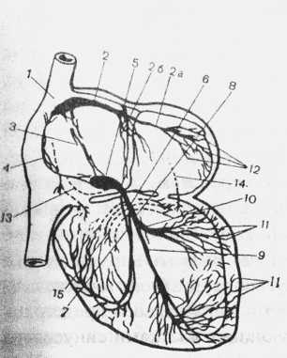
Рис. 1. Схематическое изображение проводящей системы сердца.
1 - синусовый (синоатриальный) узел;
- - передний межузловой пучок Бахмана с двумя разветвлениями: 2а - к левому предсердию, 26 - к межпредсердной перегородке и АВ-узлу;
- - средний межузловой пучок Венкебаха;
- - задний межузловой пучок Тореля; 5 - АВ-узел; 6 - пучок Гиса; 7 - правая ножка пучка Гиса; 8 - левая ножка пучка Гиса; 9 - задняя ветвь левой ножки; 10 - передняя ветвь левой ножки; 11 - сеть волокон Пуркинье в желудочковой мускулатуре; 12 - сеть волокон Пуркинье в предсердной мускулатуре; 13 - пучок Джеймса; 14 - пучок Кента; 15 – Пучок Махайма

Таблица №1

Амплитуда зубцов P, Q, R, S, T у детей грудного возраста по отведениям

(М.Ь. Кубергер, 1983 г. )

Зубцы  М± 6  (min – max)  I mB =  10 мм | Отведения
 | I |  | II |  | III |  | aVR |  | AVL |  | AvF
P (мм) | 0,60 ± 0,11  (0,3 – 0,9) |  | 0,83 ± 0,12  (0,6 – 1,2) |  | 0,31 ±0,30  (-0,5 – 1,5) |  | -80,68 ±0,13  (-0,3 – (-1,0) |  | 0,27 ±0,22  (-0,5 – 0,6) |  | 0,6 ±0,18  (0,2 – 1,1)
Q (мм) | 0,9 ± 0,36  (0 – 1,8) |  | 0,81 ± 0,48  (0 – 2,4) |  | 2,10 ± 1,40  (0 – 6,0) |  | 5,50 ± 1,95  (1,0 – 10,0) |  | 0,9 ± 0,60  (0 – 3,0) |  | 1,35 ± 0,94  (0 – 4,7)
R (мм) | 6,0 ± 1,9  (1,0 – 10,5) |  | 7,5 ± 3,2  (2,0 – 18,0) |  | 6,0 ± 2,8  (1,0 – 15,0) |  | 1,7 ± 1,0  (0,0 – 5,0) |  | 3,6 ± 2,4  (0,0 – 12,0) |  | 6,3 ± 2,8  (1,0 – 14,0)
S (мм) | 2,85 ± 1,3  (0 – 6,5) |  | 1,29 ± 0,80  (0 – 4,0) |  | 0,85 ± 1,50  (0 – 7,5) |  | 6,1 ± 1,72  (2,5 – 10,0) |  | 3,42 ± 2,20  (0 – 11,0) |  | 0,81 ± 0,70  (0 – 3,5)
T (мм) | 1,50 ± 0,40  (0,7 – 2,7) |  | 2,19 ± 0,60  (1,0 – 4,0) |  | 0,76 ± 0,60  (-1,0 - +2,0) |  | -1,80 ± 0,54  (- 1,0 –3,7) |  | 0,60 ± 0,60  (-1,0 -+2,0) |  | 1,43 ± 0,50  (0,5 – 3,0)
Зубцы  М± 6  (min – max)  I mB =  10 мм | Отведения
 | V₁ | V₂ |  | V₃ |  | V₄ |  | V₅ |  | V₆ |  | V₄R
P (мм) | 0,40 ± 0,20  (0,0 –1,0) | 0,70 ± 0,22  (0 – 1,1) |  | 0,60 ±0,15  (0,3 – 1,0) |  | 0,57 ±0,14  (0,3 – 1,0) |  | 0,49 ±0,09  (0,3 – 0,7) |  | 0,45±0,06  (0,3 – 0,7) |  | 0,42 ± 0,03  (0,2 – 1,0)
Q (мм) |  |  |  |  |  | 0,21 ±0,80  (0 – 4,0) |  | 0,86 ±0,80  (0 – 4,0) |  | 0,8 ±0,80  (0 – 4,0)
R (мм) | 7,0 ± 2,4  (2,0 – 14,0) | 11,0 ± 2,8  (6,0 – 20,0) |  | 12,8 ± 2,8  (5,0 – 19,0) |  | 14,0 ± 3,0  (6,0 – 21,0) |  | 12,5 ± 3,2  (5,0 – 21,0) |  | 8,6 ± 2,8  (3,0 – 17,0) |  | 6,0 ± 2,0  (1,5 – 13,0)
S (мм) | 3,80 ± 2,20  (0 – 11,0) | 7,90 ± 2,60  (2,0 – 16,0) |  | 8,0 ± 3,0  (1,0 – 20,0) |  | 7,5 ± 3,80  (1,0 – 20,0) |  | 4,9 ± 3,0  (1,0 – 16,0) |  | 2,25 ± 1,80  (0 – 9,0) |  | 3,20 ± 1,5  (0 – 9,0)
T(мм) | 1,86 ± 0,90  (-4,5 – 0) | -1,56 ± 1,20  (-5,0 –1,0) |  | 0,17 ± 1,62  (-4,2 -+3,9) |  | 1,05 ± 0,52  (- 2,6 –5,0) |  | 2,9 ± 1,2  (±1,0 -7,0) |  | 2,5 ± 0,80  (1,0±5,0) |  | -2,0 ± 0,8  (-0,4 – 0)

Таблица №2

Амплитуда зубцов P, Q, R, S, T у детей преддошкольного возраста по отведениям

( М.Б. Кубергер, 1983 г.)

Зубцы  М± 6  (min – max)  I mB =  10 мм | Отведения
 | I |  | II |  | III |  | aVR |  | AVL |  | AVF
P (мм) | 0,56 ± 0,12  (0,4 – 1,0) |  | 0,80 ± 0,15  (0,4 – 1,2) |  | 0,34 ±0,26  (-0,5 –+0,26) |  | -0,66 ±0,15  (-0,4 – (-1,1) |  | 0,32 ±0,28  (-0,5 – +1,0) |  | 0,58 ±0,18  (0 – 1,0)
Q (мм) | 0,06 ± 0,50  (0 – 2,5) |  | 0,79 ± 0,50  (0 – 2,5) |  | 1,66 ± 1,0  (0 – 5,0) |  | 5,3 ± 1,27  (2,5 – 8,0) |  | 0,08 ± 0,5  (0 – 2,5) |  | 1,05 ± 0,64  (0 – 3,5)
R (мм) | 5,12 ± 1,70  (1,5 – 10,0) |  | 7,25 ± 2,0  (3,0 – 13,0) |  | 5,20 ± 2,0  (1,0 – 11,0) |  | 1,44 ± 0,70  (0 – 3,5) |  | 3,30 ± 1,80  (0 – 9,0) |  | 5,75 ± 2,20  (1,0 – 12,0)
S (мм) | 2,0 ± 0,90  (0 – 4,5) |  | 1,12 ± 0,60  (0 – 3,0) |  | 0,68 ± 1,0  (0 – 5,0) |  | 5,75 ± 1,61  (2,5 – 10,0) |  | 2,45 ± 1,20  (0 – 6,0) |  | 0,59 ± 0,40  (0 – 2,0)
T (мм) | 1,68 ± 0,50  (0,05 – 3,0) |  | 1,97 ± 0,50  (1,0 – 3,5) |  | 0,40 ± 0,60  (-1,0 - +2,0) |  | -1,79 ± 0,40  (- 1,0 –3,0) |  | 0,97 ± 0,50  (-0,5 –12,0) |  | 1,15 ± 0,40  (0,5 – 2,50)
Зубцы  М± 6  (min – max)  I mB =  10 мм | Отведения
 | V₁ | V₂ |  | V₃ |  | V₄ |  | V₅ |  | V₆ |  | V₄R
P (мм) | 0,36 ± 0,28  (0,0 – 1,5) | 0,65 ± 0,18  (0 – 1,0) |  | 0,62 ±0,14  (0,4 – 1,2) |  | 0,57 ±0,14  (0,3 – 1,0) |  | 0,52 ±0,10  (0,3 – 0,8) |  | 0,50±0,09  (0,3 – 0,8) |  | 0,4 ± 1,15  (0 – 1,8)
Q (мм) |  |  |  |  |  | 0,66 ±0,60  (0 – 3,0) |  | 1,32 ±1,10  (0 – 5,5) |  | 0,8 ±0,80  (0 – 4,0)
R (мм) | 5,40 ± 2,0  (1,0 – 11,0) | 10,35 ± 2,40  (5,0 – 7,0) |  | 10,50 ± 2,60  (4,5 – 7,5) |  | 13,80 ±2,90  (6,5 – 1,0) |  | 11,90 ± 2,50  (6,5 – 9,0) |  | 8,60 ± 2,20  (4,0 – 5,0) |  | 6,0 ± 1,5  (1,5 – 2,0)
S (мм) | 4,30 ± 2,20  (0 – 11,0) | 9,22 ± 2,40  (3,0 – 15,0) |  | 8,40 ± 2,40  (0 – 11,0) |  | 5,30 ± 2,20  (0 – 11,0) |  | 2,55 ± 1,40  (0 – 7,0) |  | 1,12 ± 0,60  (0 – 3,0) |  | 4,0 ± 2,1  (0 – 10,0)
T (мм) | -1,90 ± 0,80  (-4,0 – 0) | -1,42 ± 1,30  (-4,5 –+2,0) |  | -0,17 ± 1,40  (-3,5 - +3,5) |  | 2,17 ± 1,68  (- 1,4 –+7,0) |  | 2,68 ± 0,90  (1,0 -5,5) |  | 2,22 ± 0,70  (1,0±4,5) |  | -2,0 ± 0,80  (-5,0 – 0,5)

Таблица №3

Амплитуда зубцов P, Q, R, S, T у детей дошкольного возраста по отведениям

(М.Б. Кубергеу, 1983 г.)

Зубцы М± 6  (min – max)  I mB = 10 мм | Отведения
 | I |  | II |  | III |  | aVR |  | aVL |  | aVF
P (мм) | 0,55 ± 0,08  (0,4 – 0,8) |  | 0,77 ± 0,16  (0,3 – 1,1) |  | 0,15 ±0,08  (-0,5 –+ 1,6) |  | -0,65 ±0,12  (-0,4 – (-1,0) |  | 0,24 ±0,24  (-0,6 – +0,6) |  | 0,54 ±0,16  (0,3 – 1,1)
Q (мм) | 0,1 ± 0,30  (0 – 1,5) |  | 0,62 ± 0,52  (0 – 2,5) |  | 1,05 ± 0,70  (0 – 3,5) |  | 4,20 ± 1,05  (1,5 – 6,0) |  | 0,01 ± 0,20  (0 – 1,0) |  | 0,72 ± 0,50  (0 – 2,5)
R (мм) | 4,30 ± 1,39  (1,0 – 8,0) |  | 7,40 ± 1,99  (3,0 – 13,0) |  | 5,30 ± 1,89  (1,0 – 10,5) |  | 1,11 ± 0,60  (0 – 3,0) |  | 2,21 ± 1,0  (0 – 5,0) |  | 6,20 ± 1,89  (2,0 – 11,5)
S (мм) | 1,4 ± 0,80  (0 – 4,0) |  | 1,03 ± 0,70  (0 – 3,5) |  | 0,67 ± 0,50  (0 – 2,5) |  | 5,70 ± 0,94  (3,0 – 8,0) |  | 2,48 ± 1,39  (0 – 7,0) |  | 0,71 ± 0,50  (0 – 2,5)
T (мм) | 1,85 ± 0,50  (1,0 – 3,5) |  | 2,20 ± 0,40  (1,0 – 3,0) |  | 0,40 ± 0,50  (-1,0 - +1,5) |  | -1,93 ± 0,40  (- 1,0 –3,0) |  | -0,82 ± 0,60  (-1,0 -+2,0) |  | 1,30 ± 0,40  (0,5 – 2,5)
Зубцы М± 6  (min – max)  I mB = 10 мм | Отведения
 | V₁ | V₂ |  | V₃ |  | V₄ |  | V₅ |  | V₆ |  | V₄R
P (мм) | 0,37 ± 0,21  (0 – 1,0) | 0,54 ± 0,17  (0,2 – 1,0) |  | 0,53 ±0,14  (0,2 – 1,0) |  | 0,51±0,11  (0,3 – 0,8) |  | 0,47 ±0,09  (0,3 – 0,8) |  | 0,46±0,10  (0,3 – 0,8) |  | 0,40 ± 0,2  (0 – 1,5)
Q (мм) |  |  |  |  |  | 0,58±0,60  (0 – 3,0) |  | 1,25 ±0,80  (0 – 4,0) |  | 0,24±0,70  (0 – 3,5)
R (мм) | 4,50 ± 1,59  (1,0 – 9,0) | 8,10 ± 1,99  (4,0 – 14,0) |  | 8,60 ± 2,19  (5,0 – 16,0) |  | 14,30 ± 3,39  (6,0 – 23,0) |  | 11,90 ± 2,39  (8,0 – 20,0) |  | 8,90 ± 1,99  (4,0 – 14,0) |  | 4,0 ± 1,22  (0,8 – 8,0)
S (мм) | 6,30 ± 2,39  (2,0 – 14,0) | 11,1 ± 2,19  (6,0 – 17,0) |  | 7,75 ± 2,29  (0 – 9,0) |  | 3,90 ± 1,79  (0 – 9,0) |  | 1,63 ± 1,0  (0 – 5,0) |  | 0,79 ± 0,60  (0 – 3,5) |  | 6,0 ± 1,5  (1,5 – 14,0)
T (мм) | -1,66 ± 0,90  (-3,5 –+1, 0) | -0,01 ± 1,09  (-2,5 –+3,0) |  | 1,0 ± 1,59  (3,0 - +5,0) |  | 2,96 ± 1,39  (0 –+7,0) |  | 3,21 ± 0,80  (2,0 -6,0) |  | 2,50 ± 0,70  (1,0±4,5) |  | -2,0 ± 0,8  (-0,4 –+1,0)
Таблица №4

Амплитуда зубцов P, Q, R, S, T у детей школьного возраста по отведениям

(М.Б. Кубергер, 1983г.)

Зубцы М± 6  (min – max)  I mB = 10 мм | Отведения
 | I |  | II |  | III |  | aVR |  | aVL |  | aVF
P (мм) | 0,60 ± 0,20  (0,2 – 1,2) |  | 0,75 ± 0,18  (0,4 – 1,3) |  | 0,22 ±0,34  (-0,5 – +1,1) |  | -0,71 ±0,15  (-0,4 – (-1,1) |  | 0,26 ±0,28  (-0,7 – +1,1) |  | 0,55 ±0,25  (-0,2 –+ 1,1)
Q (мм) | 0,1 ± 0,3  (0 – 1,5) |  | 0,42 ± 0,44  (0 – 2,2) |  | 0,54 ± 0,60  (0 – 3,0) |  | 4,82 ± 1,30  (2,5 – 8,5) |  | 0,15 ± 0,30  (0 – 1,5) |  | 0,43 ± 0,40  (0 – 2,0)
R (мм) | 4,23 ± 2,10  (1 – 11,0) |  | 7,30 ± 2,0  (3,0 – 13,0) |  | 4,65 ± 2,40  (1,5 – 12,0) |  | 1,10 ± 0,70  (0 – 3,5) |  | 2,05 ± 1,45  (0 – 7,5) |  | 6,17 ± 2,30  (1,0 – 12,5)
S (мм) | 1,17 ± 0,80  (0 – 4,0) |  | 1,20 ± 0,90  (0 – 4,5) |  | 0,92 ± 0,80  (0 – 4,0) |  | 5,45 ± 1,52  (3,0 – 10,0) |  | 2,0 ± 1,40  (0 – 7,0) |  | 0,87 ± 0,70  (0 – 3,5)
T (мм) | 1,70 ± 0,80  (1,0 – 4,0) |  | 2,25 ± 0,86  (0,7 – 5,0) |  | 0,65 ± 0,90  (-1,0 - +3,5) |  | -1,95 ± 0,50  (- 1,0 –3,5) |  | 0,62 ± 0,70  (-1,0 -2,5) |  | 1,45 ± 0,70  (0 – 3,5)
Зубцы М± 6  (min – max)  I mB = 10 мм | Отведения
 | V₁ | V₂ |  | V₃ |  | V₄ |  | V₅ |  | V₆ |  | V₄R
P (мм) | 0,44 ± 0,21  (0,0 – 1,2) | 0,64 ± 0,21  (0,2 – 1,2) |  | 0,58 ±0,15  (0,4 – 1,1) |  | 0,54 ±0,14  (0,2 – 1,0) |  | 0,47 ±0,12  (0,2 – 1,0) |  | 0,45±0,10  (0,2 – 0,8) |  | 0,40 ± 1,18  (0 – 1,0)
Q (мм) |  |  |  |  |  | 0,37 ±1,20  (0 – 6,0) |  | 0,82 ±1,0  (0 – 5,0) |  | 0,18±0,76  (0 – 3,8)
R (мм) | 3,51 ± 1,60  (1,0 – 9,0) | 6,47 ± 2,20  (2,3 – 13,0) |  | 7,41 ± 2,70  (3,5 – 16,5) |  | 13,60 ± 3,40  (5,0 – 22,0) |  | 11,70 ± 3,20  (5,0 – 21,0) |  | 8,60 ± 2,80  (4,0 – 18,0) |  | 2,5 ± 1,1  (0,5 – 7,0)
S (мм) | 6,81 ± 2,80  (2,5 – 16,5) | 12,4 ± 3,60  (5,0 – 23,0) |  | 8,10 ± 3,20  (0 – 12,5) |  | 3,85 ± 2,50  (0 – 12,5) |  | 1,67 ± 1,10  (0 – 5,5) |  | 0,83 ± 0,70  (0 – 3,5) |  | 5,0 ± 1,8  (1,5 – 12,0)
T (мм) | -0,58 ± 1,0  (-3,0 –+2, 0) | -2,07 ± 1,64  (-2,5 –+5,7) |  | -2,42 ± 1,50  (-1,0 - 6,5) |  | 3,17 ± 1,60  (- 1,0 –9,0) |  | 3,37 ± 1,21  (1,0 -7,5) |  | 2,39 ± 0,80  (1,0±5,0) |  | -0,45 ± 0,8  (-3,0 – 1,45)

Таблица №5 ЧАСТОТА РИТМА СЕРДЦА В ЗАВИСИМОСТИ ОТ ВОЗРАСТА

Возраст | Брадикардия |  |  | Норма | Тахикардия
 | резкая | умеренная | лёгкая |  | лёгкая | умеренная | резкая
Новорожд | <100 | 100-109 | 110-114 | 120-140 | 161-175 | 176-190 | > 190
6 мес. | 90 | 90-114 | 115-124 | 130-135: | 156-170 | 171-185 | 185
1 год | 90 | 90-99 | 100-114 | 120-125 | 131-145 | 146-160 | 160
2 года | 90 | 90-99 | 100-104 | 110-115 | 121-135 | 136-150 | 150
3 года | 85 | 85-94 | 95-99 | 105-110 | 116-125 | 126-140 | 140
4 года | 75 | 75-84 | 85-94 | 100-105 | 111-120 | 121-135 | 135
5 лет | 70 | 70-84 | 85-94 | 98-100 | 106-109 | 111-120 | 120
6 лет | 70 | 70-79 | 80-84 | 90-95 | 101-105 | 106-115 | 115
7 лет | 65 | 65-74 | 75-79 | 85-90 | 96-100 | 101-110 | 110
8 лет | 60 | 60-69 | 70-74 | 80-85 | 91-95 | 96-105 | 105
9 лет | 60 | 60-69 | 70-74 | 80-85 | 94-95 | 96-105 | 105
10 лет | 58 | 58-67 | 68-72 | 78-85 | 91-95 | 96-105 | 105
11 лет | 58 | 58-67 | 68-72 | 78-84 | 90-94 | 95-104 | 104
12 лет | 55 | 55-64 | 65-69 | 75-82 | 88-92 | 93-102 | 102
13 лет | 52 | 52-61 | 62-66 | 72-80 | 86-90 | 91-100 | 100
14 лет | 52 | 52-61 | 62-66 | 72-78 | 84-88 | 89-98 | 98
15 лет | 50 | 50-52 | 60-64 | 70-76 | 80-86 | 87-90 | 98

Таблица №6: ЧАСТОТА СЕРДЕЧНЫХ СОКРАЩЕНИЙ, ДЛИТЕЛЬНОСТЬ ЭЛЕКТРИЧЕСКОЙ СИСТОЛЫ ЖЕЛУДОЧКОВ (ИНТЕРВАЛ Q-T), ВЕЛИЧИНА СИСТОЛИЧЕСКОГО ПОКАЗАТЕЛЯ В ЗАВИСИМОСТИ ОТ ДЛИТЕЛЬНОСТИ ИНТЕРВАЛА R-R
Интервал R-R сек. | Ритм в мин. | Интервал  Q-T), | Систол, показат. в % | Интервал  R-R b  сек. | Ритм в мин. | Интервал  Q-T b  сек. | Сист.  показ, в % | Интервал  R-R b  сек. | Ритм в мин. | Интервал  Q-T b  сек. | Систол, показат. в %
0,37 | 160 | 0,23 | 62 | 0,62 | 97 | 0,30 | 48 | 0,87 | 69 | 0,35 | 40
0,39 | 160 | 0,23 | 61 | 0,63 | 95 | 0,30 | 47 | 0,88 | 68 | 0,35 | 40
0,39 | 154 | 0,24 | 61 | 0,64 | 94 | 0,30 | 47 | 0,89 | 67 | 0,36 | 40
0,40 | 150 | 0,24 | 60 | 0,65 | 92 | 0,30 | 47 | 0,90 | 66 | 0,36 | 40
0,41 | 146 | 0,24 | 59 | 0,66 | 90 | 0,31 | 47 | 0,91 | 66 | 0,36 | 39
0,42 | 143 | 0,25 | 59 | 067 | 89 | 0,31 | 46 | 0,92 | 65 | 0,36 | 39
0,43 | 140 | 0,25 | 58 | 0,68 | 88 | 0,31 | 46 | 0,93 | 64 | 0,36 | 38
0,44 | 136 | 0,25 | 57 | 0,69 | 87 | 0,31 | 46 | 0,94 | 63 | 0,36 | 38
0,45 | 133 | 0,25 | 56 | 0,70 | 86 | 0,32 | 46 | 0,95 | 63 | 0,37 | 38
0,46 | 130 | 0,26 | 56 | 0,71 | 84 | 0,32 | 45 | 0,96 | 62 | 0,37 | 38
0,47 | 127 | 0,26 | 55 | 0,72 | 83 | 0,32 | 45 | 0,97 | 61 | 0,37 | 38
0,48 | 125 | 0,26 | 54 | 0,73 | 82 | 0,32 | 44 | 0,98 | 61 | 0,37 | 37
0,49 | 122 | 0,27 | 54 | 0,74 | 81 | 0,33 | 44 | 0,99 | 60 | 0,37 | 37
0,50 | 120 | 0,27 | 54 | 0,75 | 80 | 0,33 | 44 | 1,00 | 60 | 0,38 | 37
0,51 | 117 | 0,27 | 53 | 0,76 | 79 | 0,33 | 43 | 1,01 | 59 | 0,38 | 37
0,52 | 115 | 0,27 | 52 | 0,77 | 78 | 0,33 | 43 | 1,02 | 59 | 0,38 | 37
0,53 | 113 | 0,28 | 52 | 0,78 | 77 | 0,33 | 42 | 1,03 | 58 | 0,38 | 37
0,54 | 111 | 0,28 | 52 | 0,79 | 76 | 0,33 | 42 | 1,04 | 58 | 0,38 | 36
0,55 | 109 | 0,28 | 51 | 0,80 | 75 | 0,34 | 42 | 1,05 | 57 | 0,38 | 36
0,56 | 107 | 0,28 | 50 | 0,81 | 74 | 0,34 | 42 | 1,06 | 57 | 0,38 | 36
0,57 | 105 | 0,28 | 50 | 0,82 | 73 | 0,34 | 41 | 1,07 | 56 | 0,39 | 36
0,58 | 103 | 0,29 | 50 | 0,83 | 72 | 0,34 | 41 | 1,08 | 56 | 0,39 | 36
0,59 | 101 | 0,29 | 49 | 0,84 | 71 | 0,34 | 40 | 1,09 | 55 | 0,39 | 36
0,60 | 100 | 0,29 | 48 | 0,85 | 70 | 0,35 | 40 | 1,10 | 54 | 0,40 | 36
0,61 | 96 | 0,29 | 48 | 0,86 | 69 | 0,35 | 40 | 1,11 | 54 | 0,40 | 36

Таблицы Р.Я. Письменного

Таблица №7

ВЫЧИСЛЕНИЕ СТЕПЕНИ ОТКЛОНЕНИЯ ЭЛЕКТРИЧЕСКОЙ ОСИ СЕРДЦА
Величина  комплекса  QRS I  отведения, направленн ого преимущест венно вверх (+) (мм) | Величина комплекса QRS III отведения, направленного преимущественно вверх (+)  (мм)
 | 1 | 2 | 3 | 4 | 5 | 6 | 7 | 8 | 9 | 10 | 11 | 12 | 13 | 14 | 15 | 16 | 17 | 18 | 19 | 20
ОТКЛОНЕНИЕ ОСИ СЕРДЦА В ГРАДУСАХ
1 | +60 | +70 | +70 | +75 | +78 | +81 | +82 | +83 | +84 | +85 | +85 | +86 | +86 | +86 | +87 | +87 | +87 | +87 | +87 | +87
2 | +50 | +60 | +60 | +67 | +71 | +74 | +76 | +78 | +79 | +80 | +81 | +82 | +82 | +83 | +83 | +84 | +84 | +85 | +85 | +85
3 | +43 | +54 | +60 | +65 | +68 | +71 | +78 | +75 | +76 | +77 | +78 | +79 | +80 | +81 | +81 | +82 | +82 | +82 | +83 | +83
4 | +41 | +50 | +56 | +56 | +60 | +64 | +67 | +69 | +71 | +73 | +74 | +75 | +77 | +78 | +78 | +79 | +80 | +80 | +80 | +80
5 | +39 | +46 | +46 | +52 | +57 | +60 | +63 | +66 | +68 | +69 | +71 | +72 | +73 | +75 | +76 | +77 | +77 | +78 | +79 | +79
6 | +37 | +44 | +44 | +49 | +53 | +57 | +60 | +63 | +65 | +67 | +68 | +70 | +71 | +73 | +74 | +75 | +76 | +76 | +77 | +77
7 | +36 | +42 | +42 | +47 | +51 | +55 | +57 | +60 | +62 | +64 | +66 | +67 | +69 | +71 | +72 | +73 | +74 | +75 | +75 | +76
8 | +35 | +41 | +41 | +45 | +49 | +53 | +55 | +58 | +60 | +62 | +64 | +66 | +67 | +69 | +70 | +71 | +72 | +73 | +73 | +75
9 | +35 | +40 | +40 | +44 | +47 | +51 | +53 | +56 | +58 | +60 | +62 | +63 | +65 | +67 | +68 | +69 | +70 | +71 | +71 | +73
10 | +34 | +39 | +39 | +43 | +46 | +49 | +52 | +55 | +57 | +59 | +60 | +62 | +63 | +66 | +67 | +68 | +69 | +70 | +70 | +73
11 | +34 | +38 | +38 | +42 | +45 | +48 | +50 | +52 | +55 | +57 | +59 | +60 | +62 | +64 | +65 | +66 | +67 | +68 | +68 | +70
12 | +34 | +38 | +38 | +41 | +44 | +47 | +49 | +52 | +53 | +55 | +57 | +59 | +60 | +63 | +64 | +65 | +66 | +67 | +68 | +68
13 | +34 | +38 | +38 | +40 | +43 | +46 | +48 | +50 | +52 | +54 | +56 | +57 | +59 | +61 | +63 | +64 | +65 | +65 | +67 | +67
14 | +33 | +37 | +37 | +40 | +42 | +45 | +47 | +49 | +51 | +53 | +54 | +56 | +58 | +60 | +61 | +62 | +63 | +64 | - | _
15 | +33 | +36 | +36 | +39 | +41 | +44 | +46 | +48 | +50 | +52 | +53 | +55 | +56 | +59 | +60 | +61 | - | - | - | -
16 | +33 | +36 | +38 | +41 | +41 | +43 | +45 | +47 | +49 | +51 | +52 | +54 | +55 | +58 | . | - | _ | - | - | _
17 | +33 | +35 | +35 | +36 | +40 | +43 | +45 | +47 | +49 | +50 | +51 | +53 | +54 | - | - | - | - | - | - | -
18 | +33 | +35 | +35 | +38 | +40 | +42 | +44 | +46 | +47 | +49 | +50 | - | - | - | - | - | . | - | - | _
19 | +32 | +35 | +35 | +37 | +39 | +42 | +43 | +45 | +47 | - | - | - | - | - | - | - | - | - | - | _
20 | +32 | +35 | +35 | +37 | +39 | +41 | +43 | - | - | - | - | - | - | - | - | - | - | - | - | -

Таблица №8

ВЫЧИСЛЕНИЕ СТЕПЕНИ ОТКЛОНЕНИЯ ЭЛЕКТРИЧЕСКОЙ ОСИ СЕРДЦА
Величина комплекса QRS I отведения, направленн ого преимущест венно вниз (-) (мм) | Величина комплекса QRS III отведения, направленного преимущественно вверх (+) (мм)
 | 1 | 2 | 3 | 4 | 5 | 6 | 7 | 8 | 9 | 10 | 11 | 12 | 13 | 14 | 15 | 16 | 17 | 18 | 19 | 20
ОТКЛОНЕНИЕ ОСИ СЕРДЦА В ЕРАДУСАХ
1 | +150 | +120 | +110 | +105 | +102 | +99 | +98 | +97 | +96 | +95 | +95 | +94 | +94 | +94 | +93 | +93 | +93 | +93 | +93 | +92
2 | +180 | +150 | +130 | +120 | +112 | +109 | +106 | +102 | +101 | +100 | +99 | +99 | +98 | +97 | +97 | +97 | +96 | +96 | +95 | +95
3 | +170 | +168 | +150 | +130 | +127 | +120 | +116 | +112 | +109 | +107 | +105 | +104 | +102 | +102 | +101 | +100 | +99 | +99 | +98 | +98
4 | -164 | +179 | +163 | +150 | +139 | +131 | +124 | +120 | +115 | +118 | +110 | +109 | +107 | +106 | +105 | +104 | +103 | +102 | +101 | +101
5 | -161 | -175 | +173 | +161 | +150 | +140 | +134 | +128 | +124 | +119 | +117 | +114 | +112 | +110 | +109 | +108 | +107 | +106 | +105 | +104
6 | -158 | -170 | +180 | +168 | +158 | +150 | +142 | +136 | +129 | +125 | +122 | +120 | +117 | +115 | +113 | +112 | +110 | +109 | +108 | +107
7 | -158 | -164 | -175 | +175 | +166 | +157 | +150 | +143 | +138 | +138 | +129 | +125 | +122 | +120 | +117 | +116 | +114 | +113 | +112 | +110
8 | -157 | -164 | -172 | +180 | +170 | +164 | +156 | +150 | +144 | +139 | +134 | +131 | +127 | +124 | +122 | +120 | +118 | +116 | +115 | +113
9 | -156 | -162 | -169 | -177 | +176 | +169 | +161 | +156 | +150 | +145 | +140 | +135 | +132 | +129 | +126 | +124 | +122 | +120 | +118 | +117
10 | -155 | -161 | -168 | -174 | +180 | +173 | +167 | +160 | +155 | +150 | +145 | +141 | +137 | +134 | +131 | +128 | +126 | +124 | +122 | +120
11 | -155 | -160 | -165 | -172 | -177 | +177 | +171 | +165 | +160 | +155 | +150 | +145 | +141 | +142 | +135 | +132 | +130 | +127 | +125 | +123
12 | -154 | -160 | -164 | -169 | -175 | +180 | +174 | +169 | +164 | +159 | +154 | +150 | +146 | +142 | +139 | +138 | +133 | +131 | +132 | +127
13 | -154 | -160 | -164 | -169 | -175 | -178 | +177 | +172 | +167 | +153 | +158 | +154 | +150 | +146 | +143 | +140 | +137 | +144 | +132 | +130
14 | -154 | -158 | -162 | -167 | -171 | -175 | +180 | +175 | +170 | +168 | +161 | +157 | +153 | +150 | +146 | +143 | +140 | +138 | +135 | +133
15 | -154 | -157 | -161 | -165 | -169 | -174 | -178 | +178 | +173 | +169 | +164 | +161 | +157 | +153 | +150 | +146 | +144 | +141 | +138 | +136
16 | -153 | -157 | -161 | -164 | -168 | -172 | -179 | +180 | +176 | +172 | +168 | +164 | +160 | +159 | +153 | +150 | +147 | +144 | +142 | +139
17 | -153 | -156 | -159 | -163 | -166 | -169 | -173 | -178 | +178 | +174 | +170 | + 166 | +168 | +159 | +156 | +153 | +150 | +147 | +144 | +142
18 | -153 | -156 | -159 | -162 | -166 | -169 | -173 | -177 | +180 | +176 | +172 | +169 | +166 | +162 | +159 | +156 | +153 | +150 | +147 | +145
19 | -153 | -155 | -159 | -162 | -165 | -168 | -171 | -175 | -178 | +178 | +175 | +171 | +168 | +165 | +162 | +158 | +156 | +153 | +150 | +147
20 | -153 | -158 | -158 | -160 | -164 | -167 | -170 | -173 | -177 | +180 | +176 | +173 | +170 | +167 | +164 | +161 | +158 | +155 | +152 | +150

Таблица №9

ВЫЧИСЛЕНИЕ СТЕПЕНИ ОТКЛОНЕНИЯ ЭЛЕКТРИЧЕСКОЙ ОСИ СЕРДЦА
Величина  комплекса  QRS  отведения, направленного  преимущественно вверх (+) (мм) | Величина комплекса QRS III отведения, направленного преимущественно вниз (-) (мм)
 | 1 | 2 | 3 | 4 | 5 | 6 | 7 | 8 | 9 | 10 | 11 | 12 | 13 | 14 | 15 | 16 | 17 | 18 | 19 | 20
ОТКЛОНЕНИЕ ОСИ СЕРДЦА В ГРАДУСАХ
1. | -30 | -57 | -70 | -78 | -78 | -82 | -83 | -84 | -85 | -86 | -86 | -86 | -86 | -86 | -87 | -87 | -87 | -87 | -87 | -88
2. | +5 | -30 | -47 | -60 | -65 | -70 | -78 | -78 | -77 | -78 | -79 | -81 | -82 | -92 | -83 | -83 | -84 | -85 | -85 | -85
3. | + 10 | -8 | -30 | -41 | -51 | -60 | -63 | -67 | -70 | -72 | -72 | -77 | -77 | -78 | -79 | -79 | -80 | -81 | -81 | -81
4. | +20 | +8 | -18 | -30 | -38 | -47 | -54 | -60 | -68 | -66 | -69 | -71 | -73 | -74 | -75 | -75 | -77 | -78 | -78 | -79
5. | +20 | +7 | -5 | -18 | -30 | -38 | -45 | -51 | -56 | -60 | -62 | -65 | -67 | -69 | -71 | -72 | -74 | -74 | -75 | -75
6. | +22 | +11 | +2 | -10 | -19 | -30 | -36 | -43 | -49 | -53 | -57 | -62 | -62 | -68 | -68 | -68 | -70 | -70 | -72 | -78
7. | +23 | +15 | +5 | -4 | -13 | -28 | -30 | -36 | -42 | -46 | -51 | -54 | -57 | -60 | -62 | -64 | -66 | -68 | -69 | -70
8. | +24 | +26 | +10 | +1 | -7 | -16 | -22 | -30 | -35 | -40 | -45 | -49 | -52 | -55 | -58 | -60 | -62 | -64 | -65 | -67
9. | +24 | +18 | +11 | +6 | -3 | -10 | -17 | -24 | -30 | -34 | -39 | -44 | -47 | -50 | -53 | -56 | -58 | -60 | -61 | -68
10. | +25 | +19 | + 13 | +7 | +1 | -7 | -13 | -19 | -24 | -30 | -35 | -36 | -42 | -45 | -49 | -51 | -54 | -56 | -58 | -60
11. | +25 | +20 | + 15 | +10 | +4 | -3 | -9 | -14 | -20 | -25 | -30 | -34 | -38 | -41 | -44 | -47 | -50 | -53 | -54 | -57
12. | +26 | +21 | + 16 | +11 | +6 | 0 | -5 | -11 | -16 | -21 | -25 | -30 | -34 | -37 | -41 | -43 | -46 | -49 | -51 | -53
13. | +26 | +22 | + 17 | +12 | +8 | +3 | -2 | -7 | -12 | -17 | -22 | -26 | -30 | -33 | -37 | -40 | -43 | -45 | -48 | -50
14. | +27 | +22 | + 18 | +14 | +10 | +5 | +1 | -5 | -9 | -14 | -13 | -22 | -26 | -30 | -33 | -37 | -39 | -42 | -44 | -47
15. | +27 | +23 | +20 | +15 | +12 | +7 | +3 | -3 | -7 | -11 | -15 | -19 | -23 | -26 | -30 | -33 | -36 | -39 | -42 | -44
16. | +27 | +24 | +20 | +16 | +13 | +8 | +4 | 0 | -6 | -8 | -12 | -16 | -19 | -23 | -26 | -30 | -33 | -36 | -39 | -41
17. | +27 | +24 | +20 | +17 | +13 | + 10 | +6 | +2 | -2 | -5 | -9 | -14 | -17 | -20 | -24 | -27 | -30 | -33 | -36 | -38
18. | +27 | +24 | +21 | +18 | +15 | + 11 | +8 | +3 | 0 | -4 | -7 | -11 | -14 | -18 | -20 | -20 | -27 | -30 | -33 | -35
19. | +27 | +25 | +21 | + 18 | +15 | + 12 | +9 | +5 | +2 | -2 | -5 | -9 | -12 | -15 | -18 | -22 | -25 | -27 | -30 | -32
20. | +27 | +25 | +22 | + 19 | +17 | +13 | + 10 | +6 | +3 | 0 | -3 | -7 | -11 | -13 | -16 | -19 | -22 | -25 | -27 | -30

Рис.2 Таблица Дьеда:
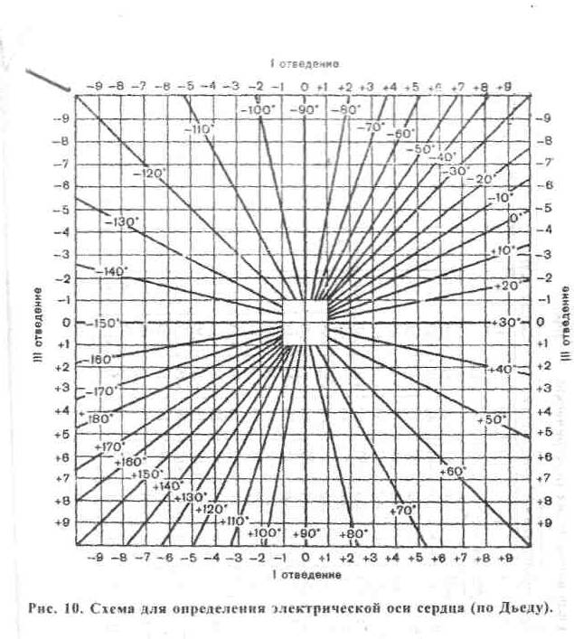
ЭКГ у детей в норме и при патологии:
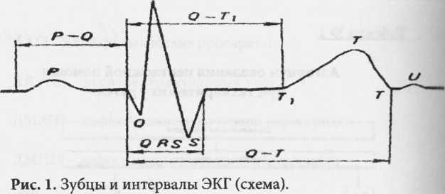

3

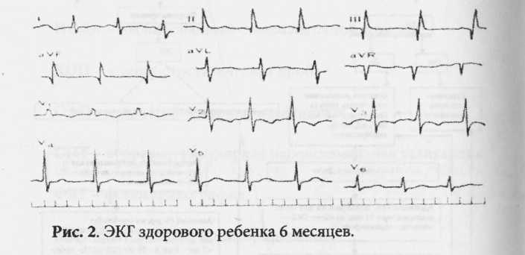

4

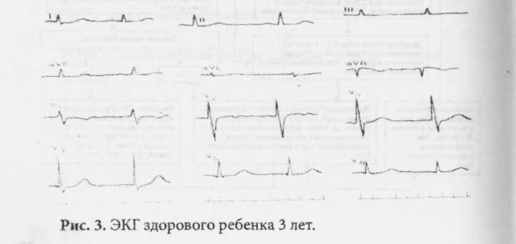

5

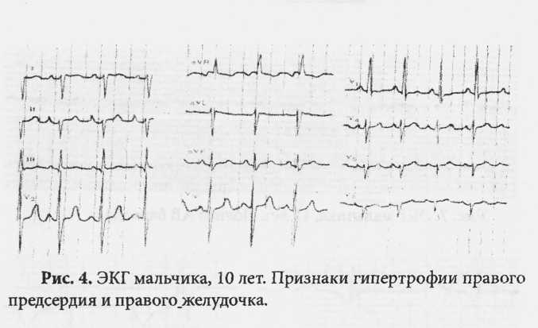

6

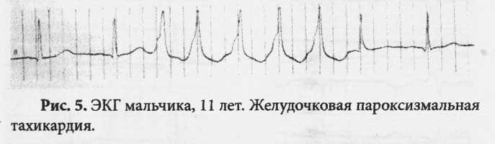

7

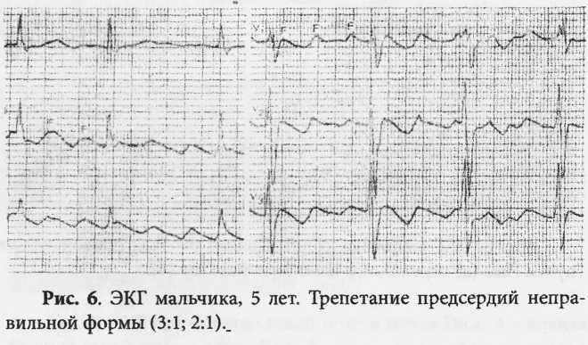

8

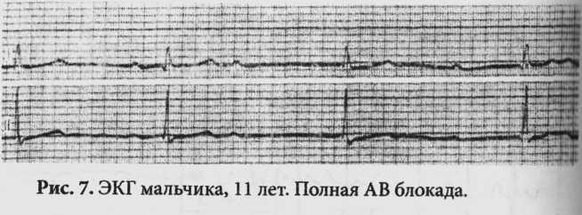

9

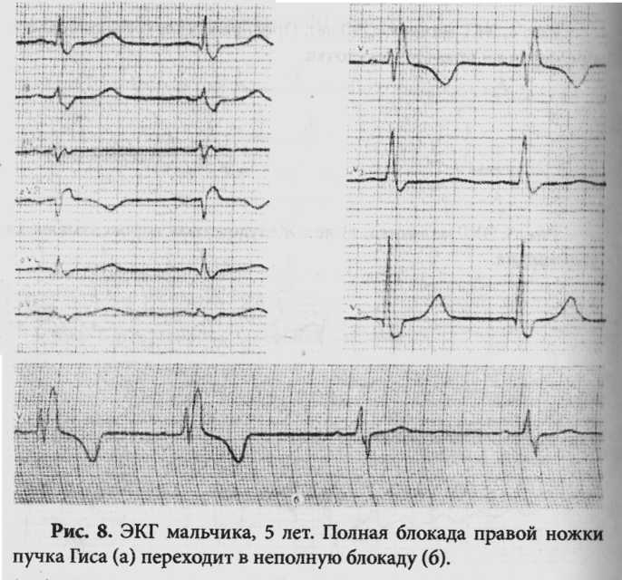

10

Рисунок 11 ЭКГ при блокаде левой ножки пучка Гиса: А-полная блокада левой ножки пучка Гиса; Б- блокада левой ножки пучка Гиса сменяется блокадой правой ножки
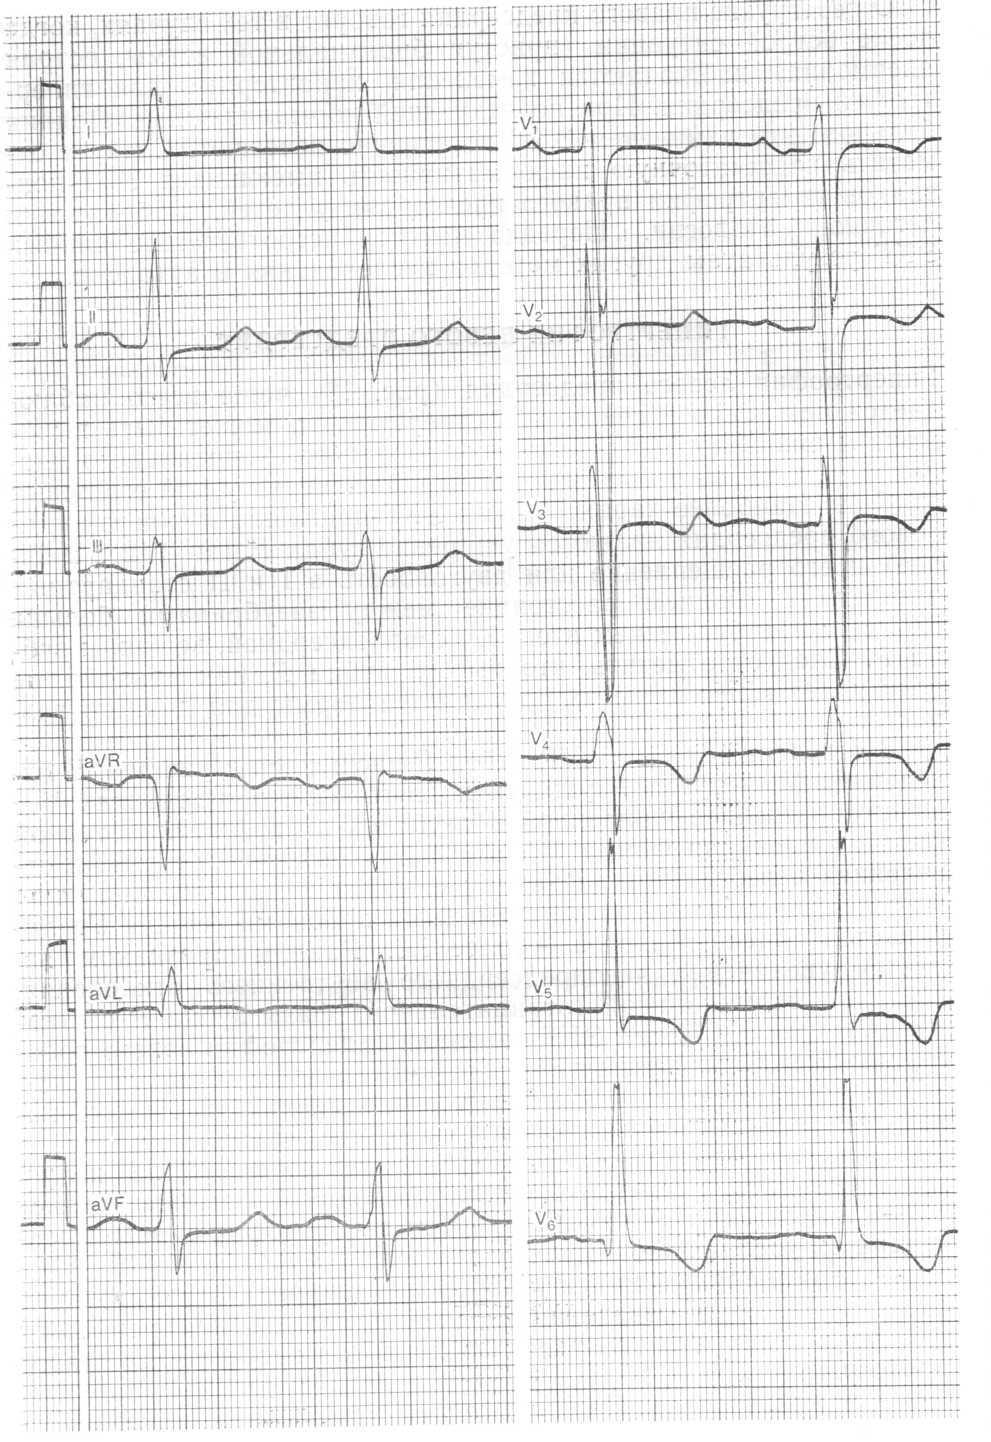

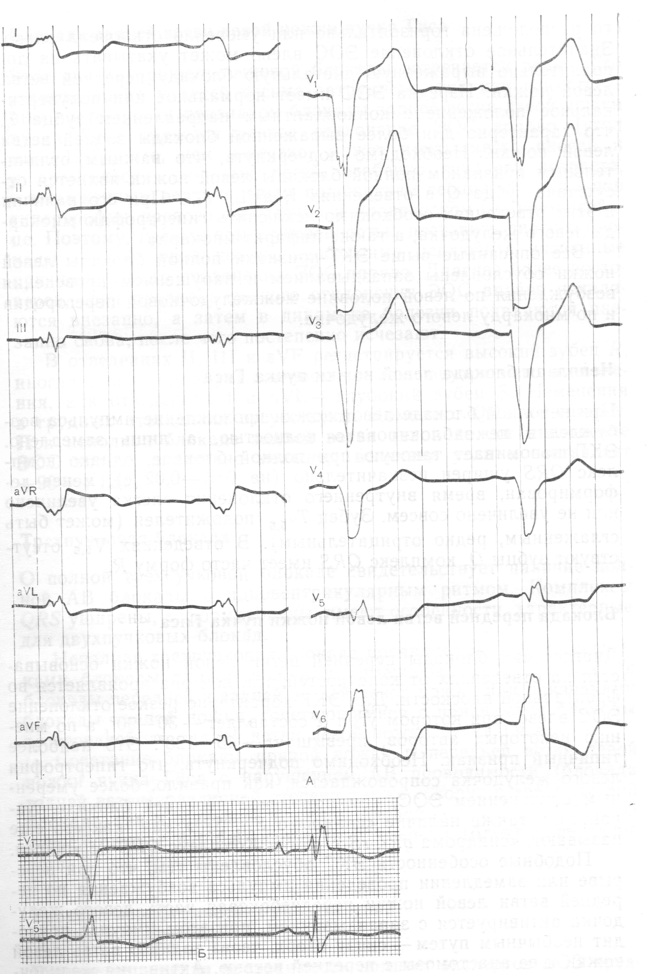
Рисунок 12 ЭКГ мальчика 15 лет. Признаки гипертрофии миокарда левого предсердия и левого желудочка; систолическая перегрузка левого желудочка

Рисунок 13 ЭКГ мальчика 10 лет. На фоне синусового ритма парные предсердные экстрасистолы (тригемения)
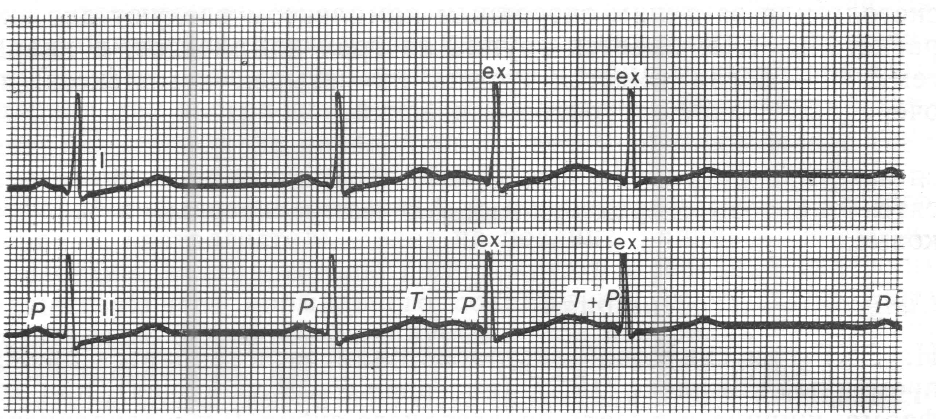

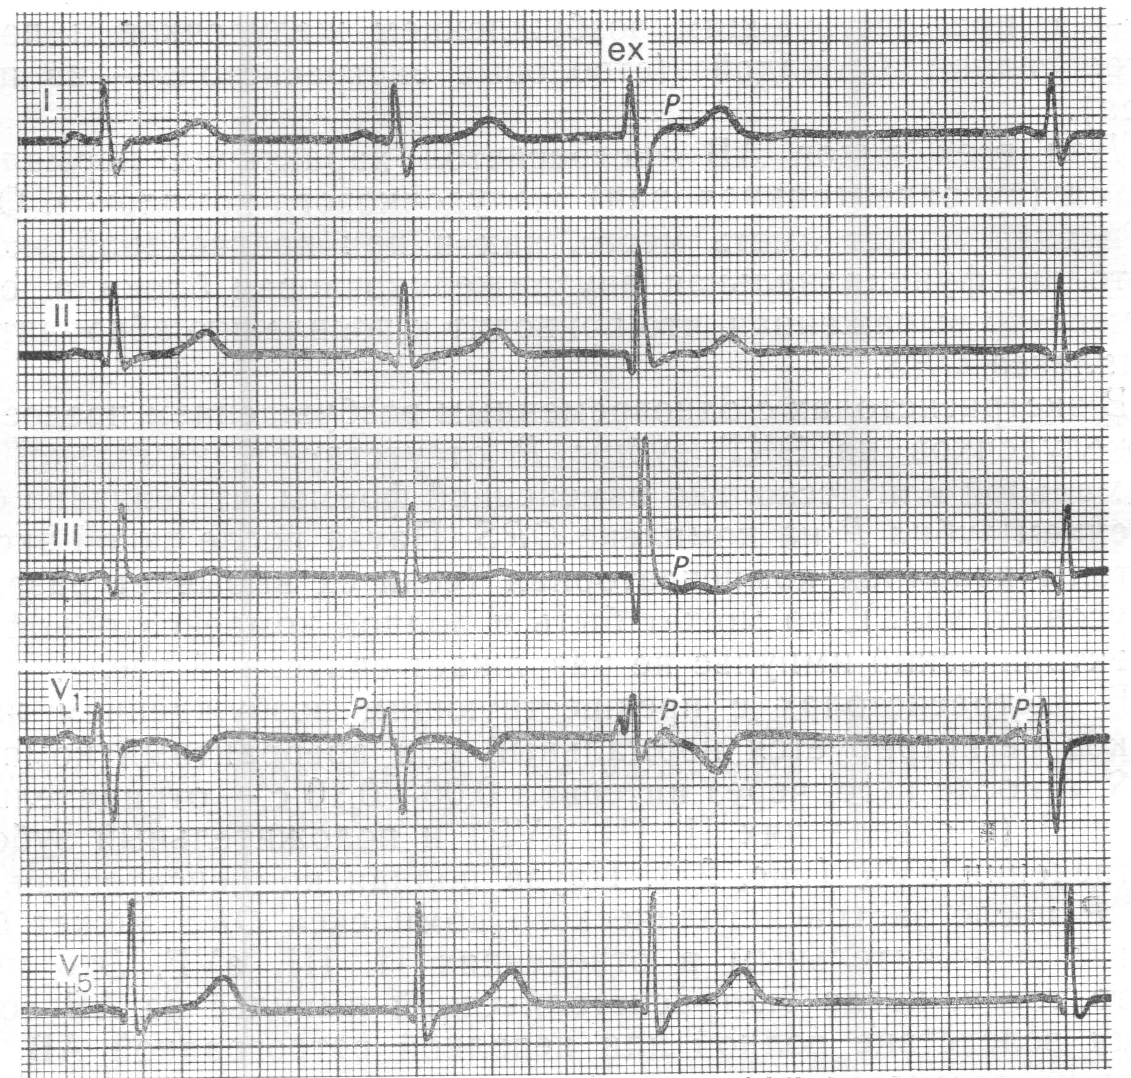

Рисунок 14 ЭКГ мальчика 12 лет. Экстрасистола из АВ узла с предшествующим возбуждением желудочков

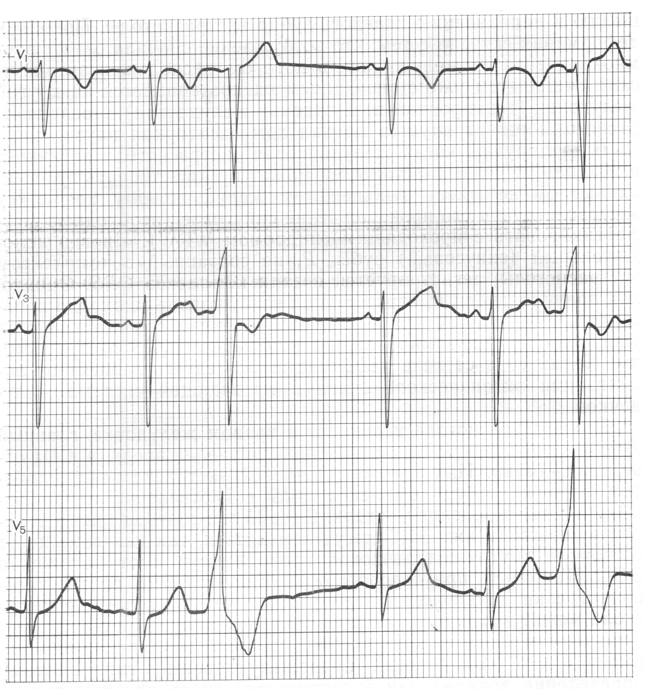

Рисунок 15 ЭКГ мальчика 14 лет. Правожелудочковые экстрасистолы (тригемения) на фоне синусового ритма с электрической альтернацией комплекса QRS (скорость 25 мм/с)
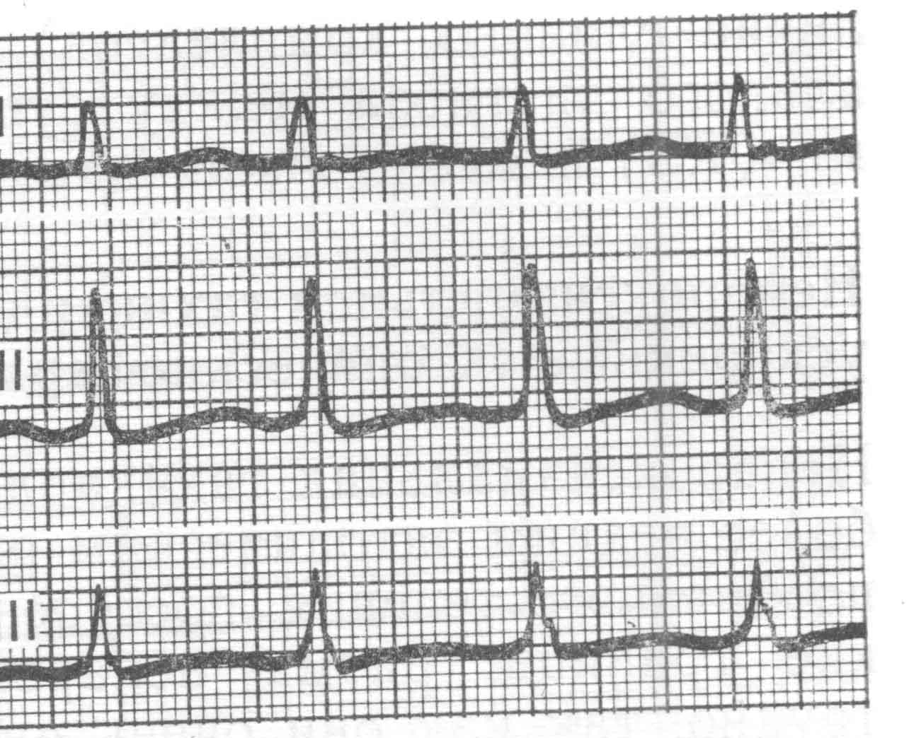

Рисунок 16 Суправентрикулярная пароксизмальная тахикардия
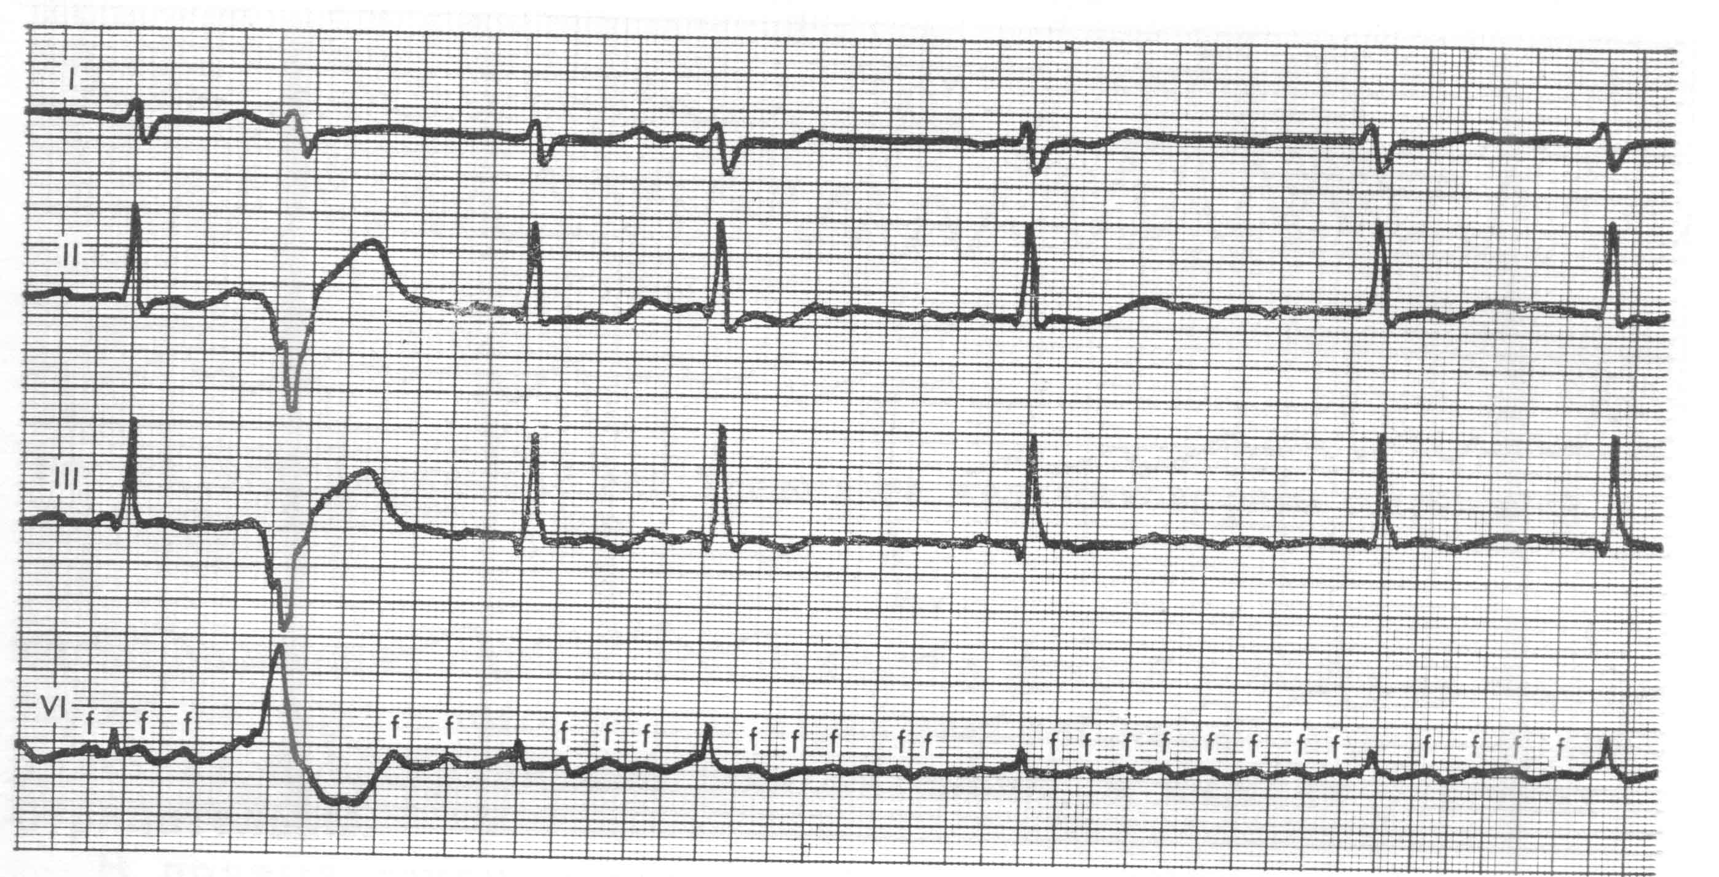

Рисунок 17. ЭКГ девочки 9 лет. Мерцательная аритмия; частота волны мерцания-600 в мин.; резкая аритмия сокращения желудочков; единичный абберантный желудочковый комплекс QRS напоминающий экстрасистолу

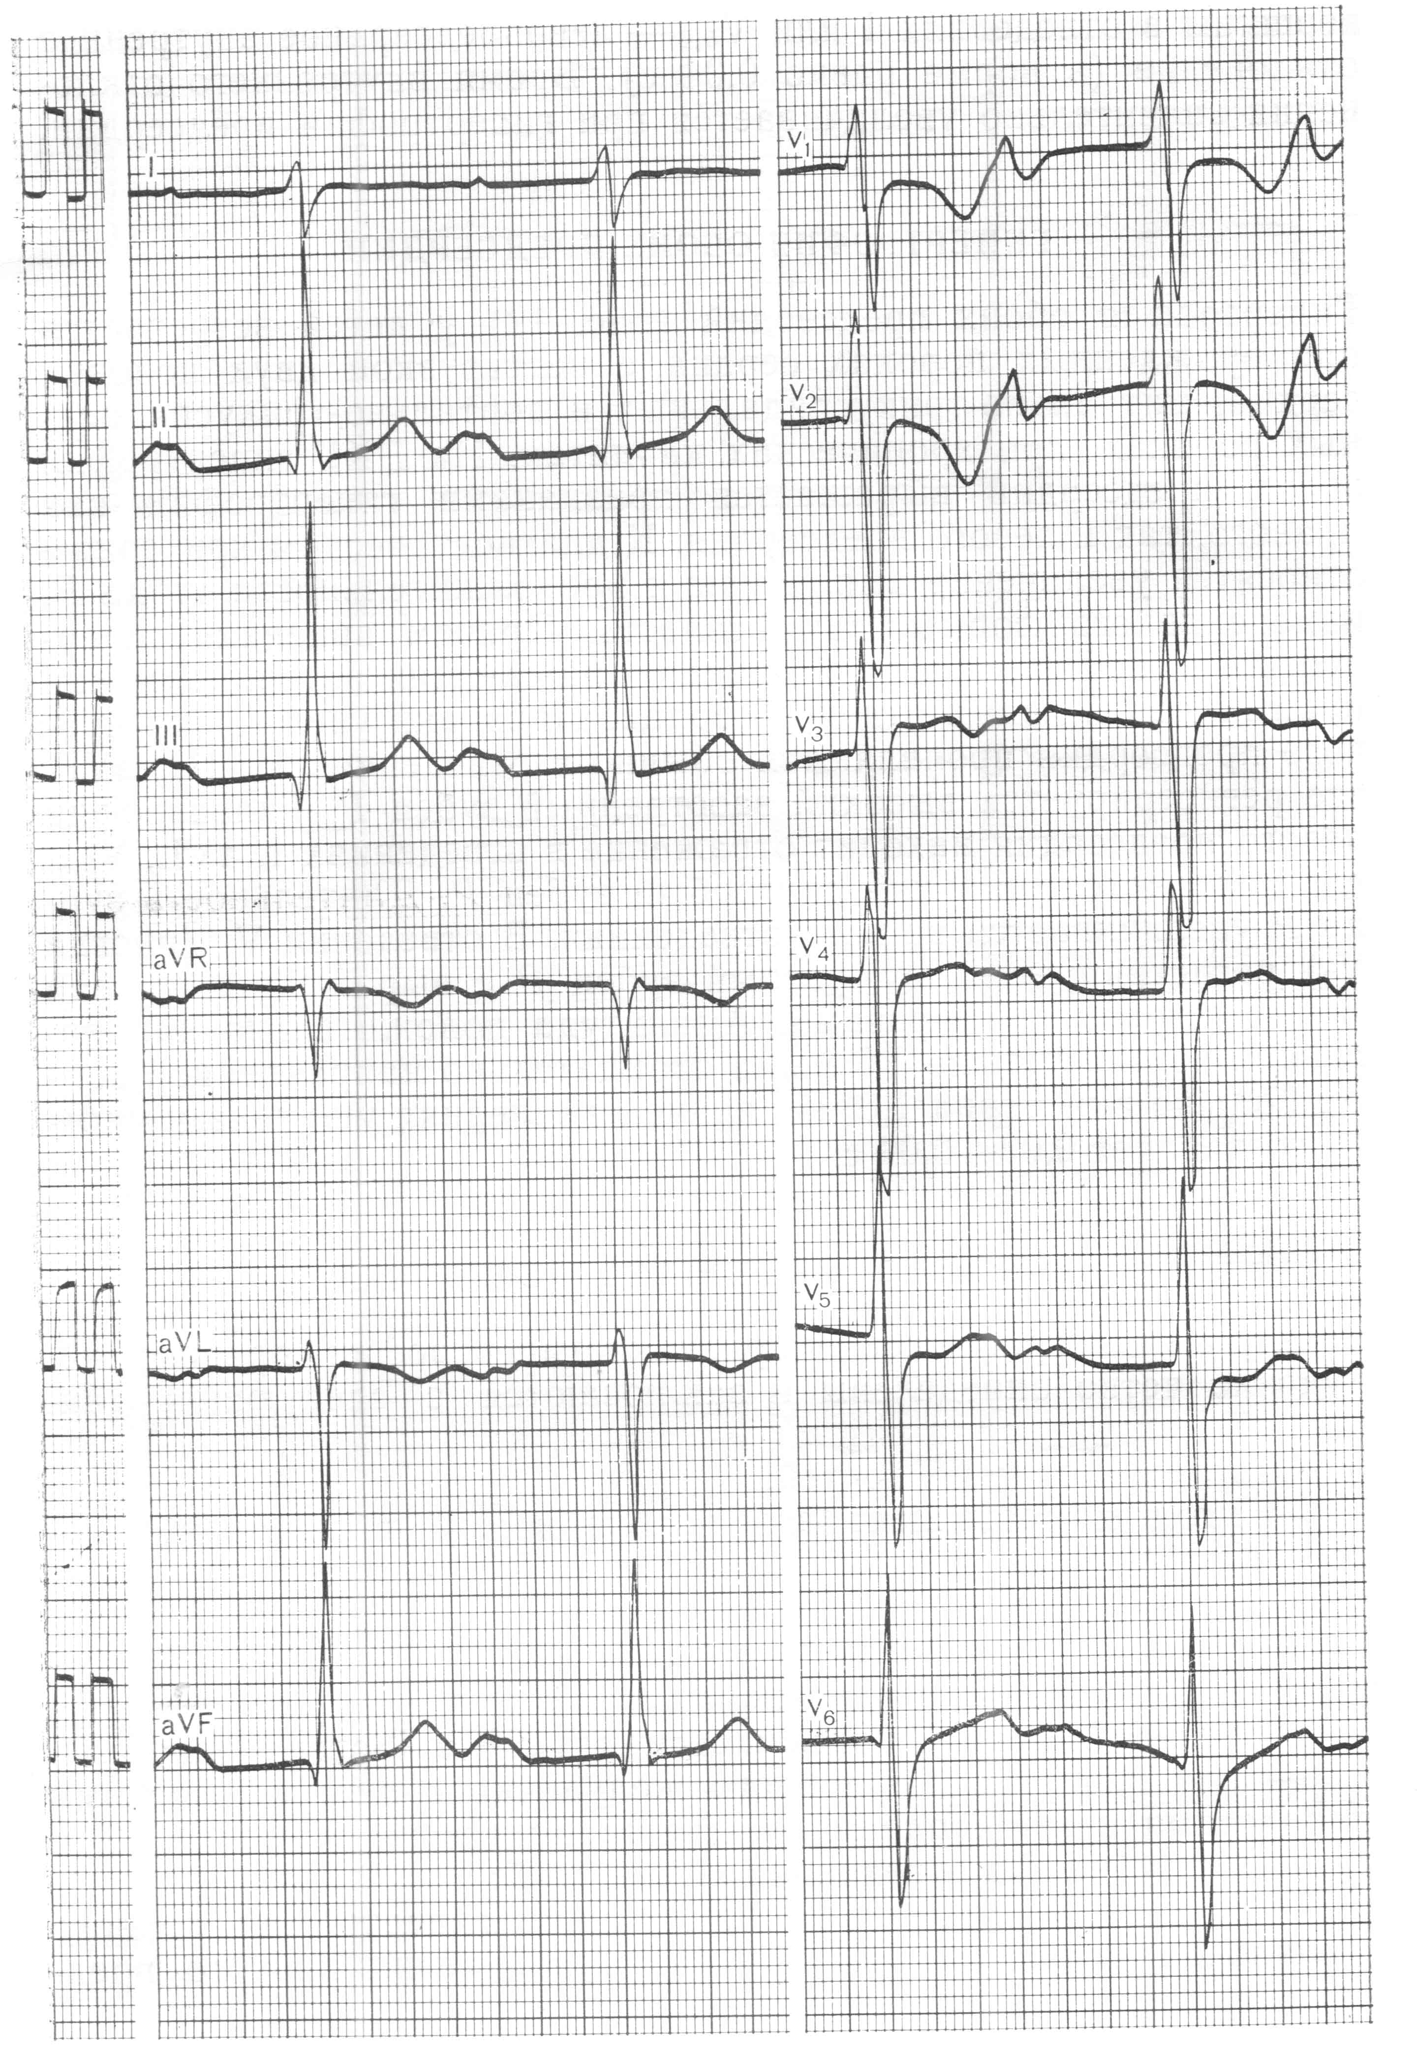

Рисунок 18 ЭКГ мальчика 13 лет. Гипертрофия миокарда обеих предсердий и желудочков (комбинированная гипертрофия); замедление АВ проводимости
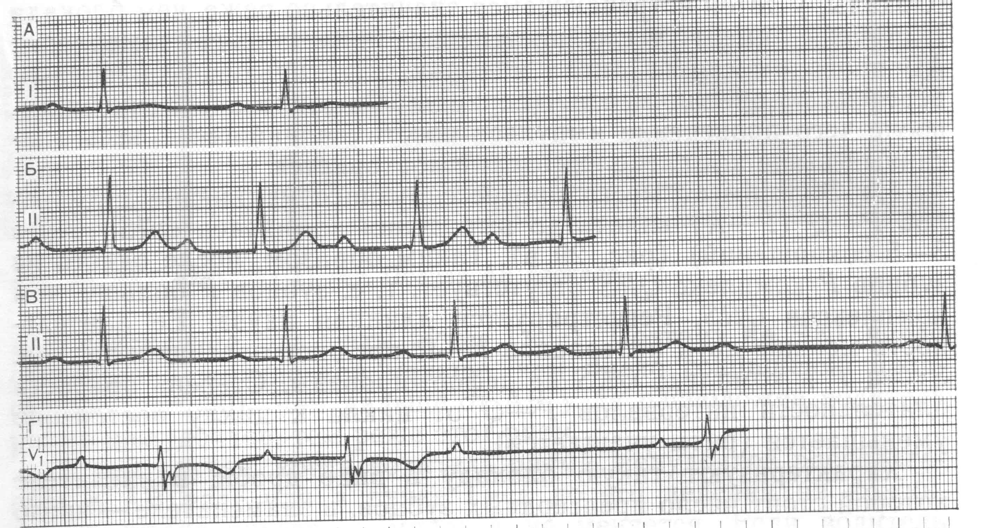

Рисунок 19 Различные формы неполной АВ блокады: а-замедление АВ проводимости-Р-Q=0,24 сек.; б-РQ=0,36 сек.; в-неполная АВ блокада II степени I типа; г- неполная АВ блокада II степени II типа
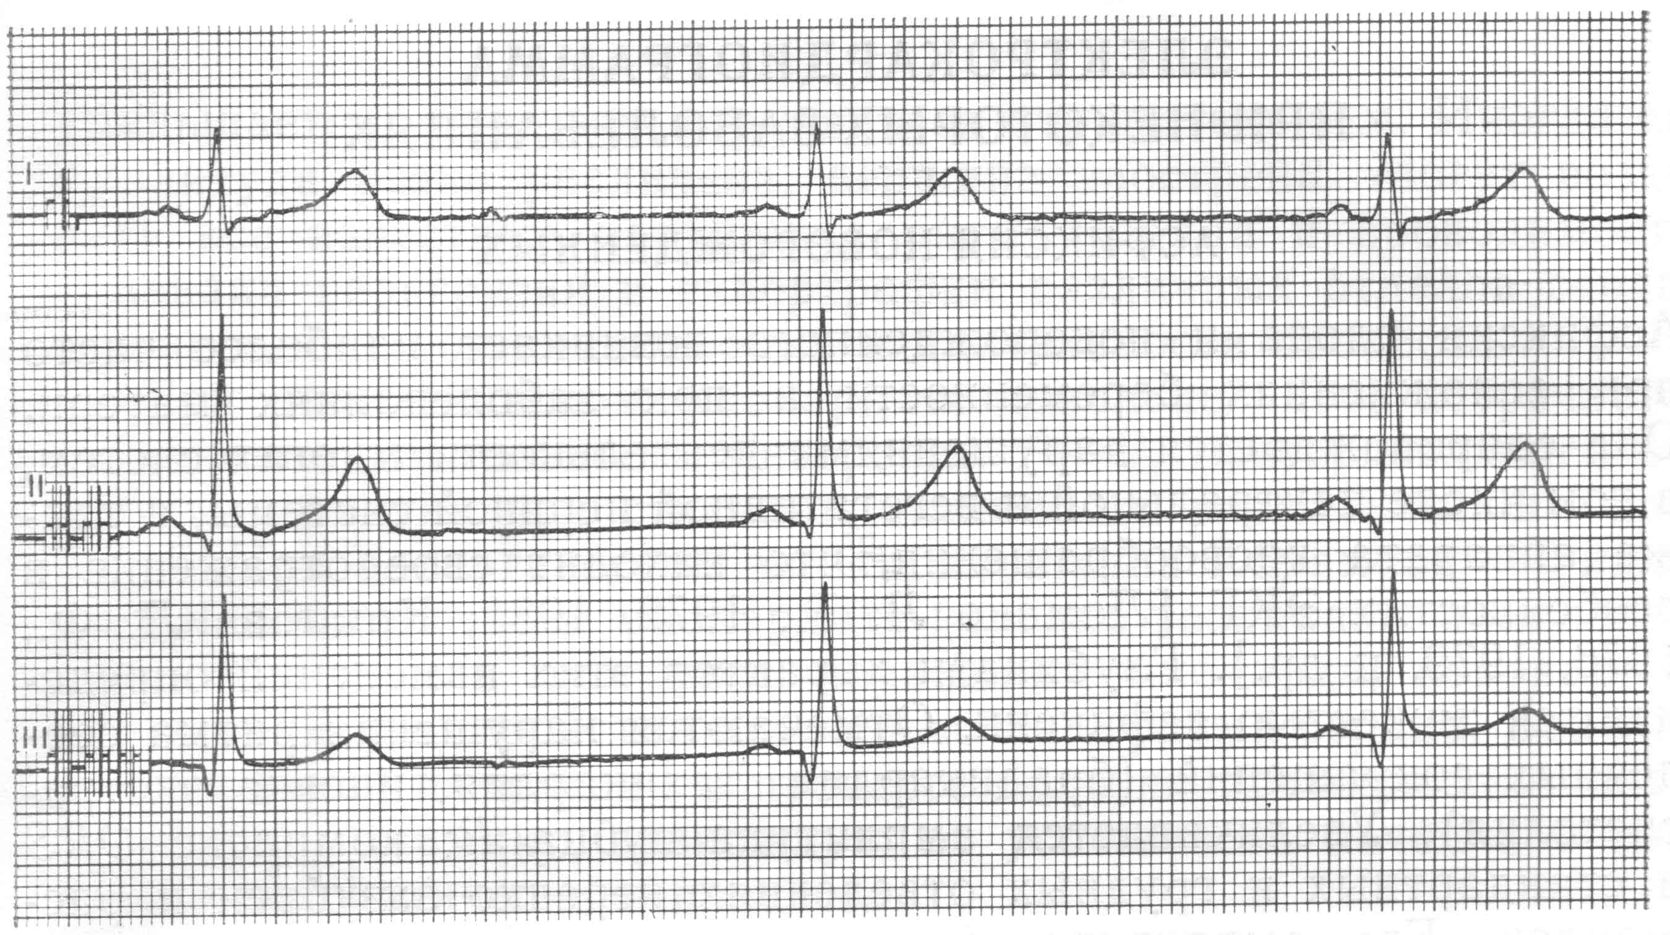

Рисунок 20 ЭКГ мальчика 11 лет. Синдром брадикардия - укороченный интервал P-Q.
P-Q=0,11 сек., ритм сокращений 53-54 ударов в минуту.
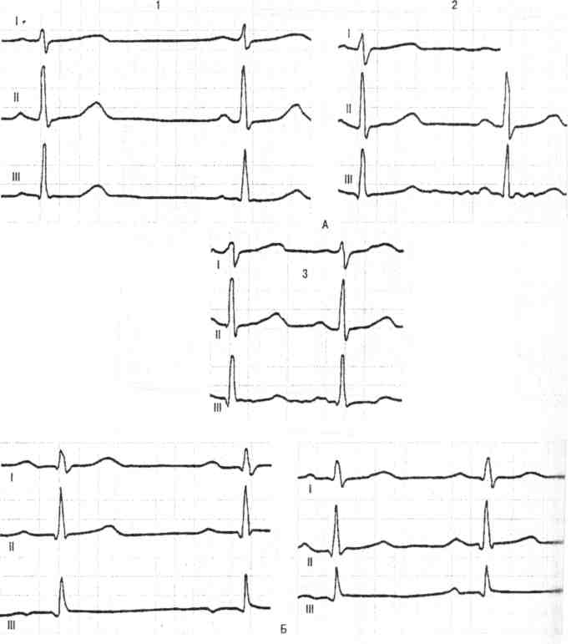

Рисунок 21 Изменения ЭКГ под влиянием физической нагрузки
А – ЭКГ здорового мальчика 12 лет в положении лежа (1), в ортостазе (2), после физической нагрузки (3), Б – ЭКГ девочки 11 лет с вегетодистонией в положении лёжа (1), ортостазе (2).
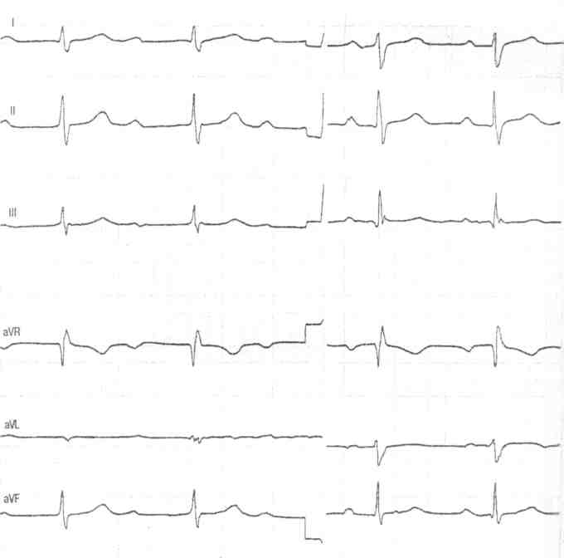

Рисунок 22 ЭКГ мальчика 14 лет в клино – и ортоположении
PQ лежа – 0,36 с, PQ стоя – 0,18 с
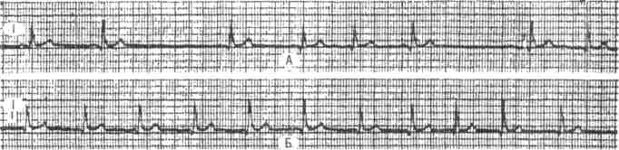

Рисунок 23 ЭКГ мальчика 14 лет с синоатриальной блокадой
А – до введения атропина (R-R = 0,72-0,82 с – 1,64 с); Б – через 5 мин после внутривенного введения атропина. Исчезновение синоатриальной блокады, учащение ритма сердца (R-R=0,62-0,78 с). Скорость 25 мм/с

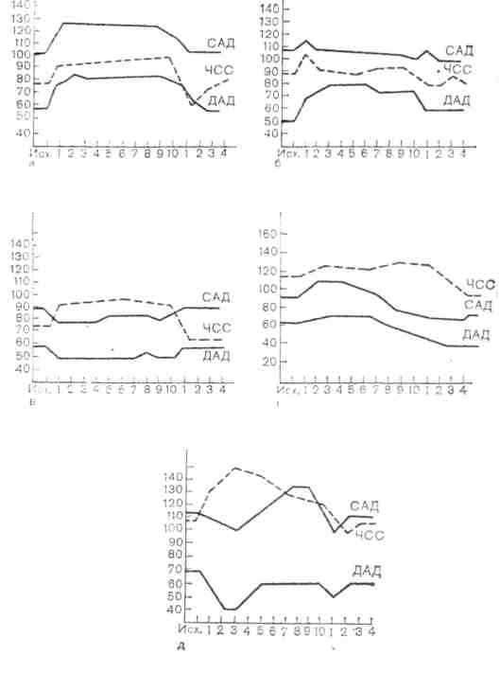

Рисунок 24
Патологические варианты реакции гемодинамики на клиноортостатическую пробу
А – гиперсимпатикотонический, Б – гипердиастолический, В – асимпатикотонический,
Г – симпатикоастенический, Д- астеносимпатический.
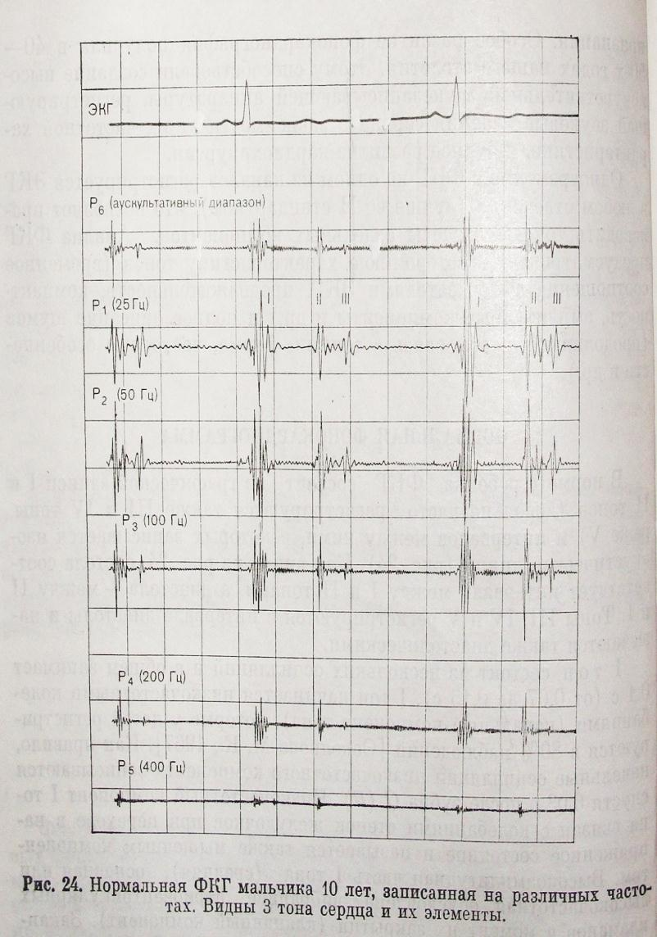

Рисунок 25 Нормальная ФКГ мальчика 10 лет, записанная на различных частотах. Видны 3 тона сердца и их элементы
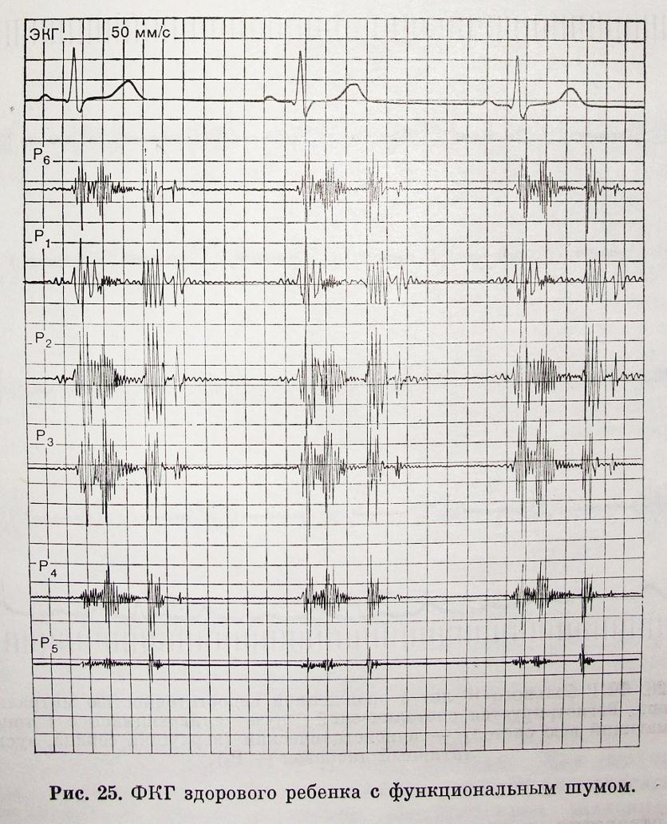

Рисунок 26 ФКГ здорового ребенка с функциональным шумом
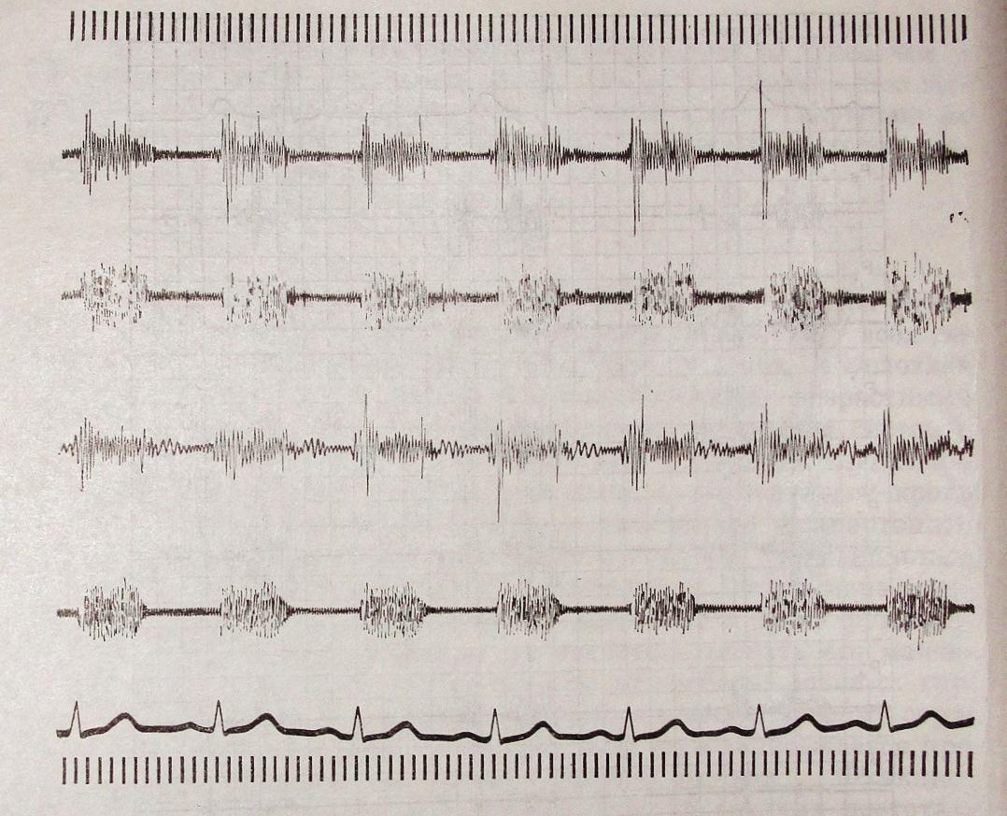

Рисунок 27 ФКГ больного 10 лет с врожденной недостаточностью митрального клапана. Регистрируется систолический шум, сливающийся с первым тоном и занимающий всю систолу

Учебно-методическое и информационное обеспечение дисциплины:

а) основная учебная литература

  - Осколкова М.В., Куприянова О.В. , Электрокардиография у детей., М. Медпресс, 2004, 352 с.
  - Макаров Л.М. Электрокардиография у детей, М., 2006. – 265 с.
  - Кильдиярова Р.Р. Лабораторные и функциональные исследования в практике педиатра, ГЭОТАР-Медиа, 3 изд, 2015,192 с.
  - Функциональные методы исследования сердечно-сосудистой системы у детей. Учебное пособие под ред. Скачковой М.А., Оренбург 2012.

б) дополнительная учебная литература
- Рациональная фармакотерапия детских заболеваний в 2 книгах. Книга 1 под общей редакцией А.А. Баранова и др. - М., 2007. – 1163 с.
- Абдулатикова И.В. и др. Лекарственные пробы в детской аритмологии. //Педиатрия. - 2009, № 5. - С. 54-58.
- Березовой А.Э., Шевела А.И., Гатилов А.В. Современные функциональные методы исследования в колопроктологии // Вестник Новосибирского государственного университета. Серия: Биология, клиническая медицина. 2011. Т.9. № 1. С. 208-217
- Гастроэнтерология /Под редакцией академика РАМН В.Т. Ивашкина. – М.: ГЭОТАР-Медиа, 2008 г. – 180 с.
- Папаян А.В., Савенкова Н.Д. клиническая нефрология детского возраста. – Санкт-Петербург, 2008 г. – 599 с.
- Практическое руководство по детским болезням: Т.11. вегетология. – Под общей редакцией Коколиной В.Б., Румянцева А.Г. – Медпрактика – М., 2008 г. – 408 с.
- Клинические рекомендации по детской кардиологии и ревматологии под ред. М.А. Школьниковой и Е.И. Алексеевой М., 2011, 503 с.
- Мизерницкий Ю.Л., Цыпленкова С.Э, Мельникова И.М. Современные методы оценки функционального состояния бронхолегочной системы у детей. Медпрактика , М. 2012,149 с.
- Миронов Н.Ю., Березина Е.С., Голицин С.П., Врожденные нарушения проводимости сердца. Кардиология 2015, т.55, №4, с. 83-90.
- Крутова А.В., Н.П. Котлукова, Л.В. Симонова, Н.А. Рыбалко, И.А. Казанцева. Особенности диагностики, течение и исходы атриовентрикулярных блокад у новорожденных и детей раннего возраста. Педиатрия, 2015.т.94, №1, с.45-50.

